WinPas

Балансирование
и оптимизация
кормовых рецептов

Версия 1.1

Учебник
пользователя

© 2002 д-р Leszek Mroczko

All rights reserved.

© Copyright by:
д-р Leszek Mroczko
43-392 Miеdzyrzecze Gоrne 284, Poland Польша
тел. +48 502 654 723, факс +48 33 815 57 57

Перевод на немецкий и русский языки:
Biuro Tlumaczen i Wydawnictw "Jakubowska & Jedrzycka" spolka jawna Bielsko-Biala

1 Введение 5
1.1 Балансирование и оптимизация – способ снижения затрат 6
1.2 Версии Программы 7
1.3 Работа с мышью 10
1.4 Требования к системе 11
1.5 От автора 12
1.6 Лицензионный договор 13
2 Установка Программы 15
3 Главное окно программы 17
3.1 Главное меню программы 19
3.1.1 Меню Файл 19
3.1.2 Меню Правка 22
3.1.3 Меню Вид 23
3.1.4 Меню Акции 24
3.1.5 Меню Конфигурация 29
3.1.6 Меню Сервис 39
3.1.7 Меню Справка 45
3.2 Рецепты – Банк рецептов 47
3.2.1 Главный диалог Банка рецептов 48
3.2.2 Окно данных Банка рецептов 48
3.2.3 Окно значения рецепта Банка рецептов 48
4 Окно рабочего рецепта 51
4.1 Главное меню 52
4.2 Входные параметры 54
4.3 Таблица ПОДРОБНОГО РЕЦЕПТА 55
4.4 Результат рецепта 58
4.5 Сообщения 59
5 Окно печати рецепта 61
5.1 Компоненты 62
5.2 Комментарии 62
5.3 Параметры рецепта 63
6 Окно подготовки производства 69
7 Окно сохранения рецепта 71
8 Дополнение дефицита 73
9 Диаграммы 75
10 Дополнительные рационы для дойных коров 77
10.1 РАСЧЕТ ДОПОЛНИТЕЛЬНЫХ РАЦИОНОВ ДЛЯ ДОЙНЫХ КОРОВ 77
10.1.1 Таблица Дополнительных рецептов 79
10.1.2 Дополнительные рационы для стада дойных коров 79
10.1.3 Сотрудничество с программой обслуживания стада коров 82
10.1.4 Вывод на печать кормления коров в стаде 82
11 Сырье 85
12 Нормы 95
13 Форматирование отчетов 99
14 Ограничения 101

Введение
Программа WinPas для Windows, которую написал Лешек Мрочко, предназначена для подготовки кормовых рецептов для различных видов животных. Главная задача Программы – это балансирование и оптимизация кормовых рецептов – концентратов, кормовых рационов, суперконцентратов и премиксов.
Благодаря простой конструкции программы и удобному обслуживанию, ею могут пользоваться, как опытные технологи на заводе, изготовляющем корма, так и квалифицированные специалисты в области кормления, фермеры, студенты, а также ученики сельскохозяйственных школ.
Отвечая различным требованиям Пользователей, мы предоставляем им несколько основных версий программы. Эти версии отличаются друг от друга пределами применения и перечнями обслуживаемых видов животных. Самый широкий диапазон функций предоставляется в версии «Для профессионалов», для менее заавансированных пользователей предлагается версия «Стандартная», версией «Учебной» пользуются сельскохозяйственные школы и институты. Программу можно также получить в версии «ДEMO».
Вместе с программой поставляются файлы сырья и файлы норм для отдельных видов животных.
Файлы данных программы - это собранные сведения о кормовой ценности различных типов сырьевых компонентов. Базы норм содержат информацию о потреблении кормовых компонентов различными физиологическими группами животных.

Балансирование и оптимизация – способ снижения затрат

Большая часть затрат в производстве животных – это затраты на корма. Поэтому фермеры уделяют большое внимание возможности их понижения. Этого можно достичь или путем рационализации их потребления, или путем снижения затрат на производство.
Одним из элементов снижения потребления кормов является правильное балансирование. Корм должен точно соответствовать потребности животного на кормовые компоненты. Цель фермера – получить соответствующее содержание и концентрацию кормовых компонентов в применяемых кормах. Но проблемой является отношение качества концентрата к его цене. Очень легко можно изготовить очень хороший корм, используя для этой цели очень хорошие, но при этом очень дорогие компоненты. Производители кормов (часто это фермер) хотели бы изготовить комбикорм, как можно дешевле. И так здесь появляется конфликт интересов.
Все чаще эти вопросы помогает решить информатика – применение компьютера для балансирования кормовых рецептов. Преимуществом наших программ является не только то, что они дают возможность правильно составить рецепт, но также, благодаря использованию сложных математических формул, позволяют найти такие решения, которые – при одновременном, правильном балансировании, являются недорогими. Такой процесс называем оптимизацией.
Для фермера и производителя комбикормов существенным является то, что с помощью этого инструмента можно получить:
- повышение качества изготовляемых комбикормов и концентратов, балансируя большое количество кормовых компонентов, таких как энергия, белок, экзогенные аминокислоты (лизин, метионин, цистин, треонин, триптофан и другие), минеральные компоненты,
- снижение затрат на производство кормов,
- сокращение времени, необходимого для приготовления кормовых рецептов,
- текущая актуализация питательной ценности сырья.
Большинство указанных выше польз непосредственно пересчитывается на экономический результат, благодаря снижению затрат на производство кормов и рационализацию кормления

Версии Программы

Программа доступна в следующих версиях:

 Версия «Для профессионалов» (PRO)
- полная версия программы без ограничений.
В сравнении с программой PASZE 2000 (для DOS) эта версия расширена на следующие новые опции, в т.ч.:
- определение обслуживания новых видов животных,
- создание собственных перечней кормовых компонентов, в т.ч. возможность добавления любых новых компонентов, напр., переваримые аминокислоты, или удаления лишних, питательных веществ,
- возможность определения любого количества дополнительных параметров рецепта, а также возможность подбора вида отчета, соответствующего требованиям пользователя,
- функция расценки сырья позволяет ввести свои расчетные формулы для любых питательных веществ. Это значительным образом облегчает перерасчет кормовой ценности сырья. Эти формулы могут быть определены как глобальные формулы, относящиеся ко всем видом сырья, или локальные – относящиеся к отдельному виду сырья,
- очень ясный способ обслуживания банка рецептов – показывается в форме дерева, группирующего рецепты по названиям клиентов,
- возможность создания любого количества банков рецептов. Каждый из них можно записать в любую папку,
- большая скорость работы программы – специальное диалоговое окно рабочего рецепта содержит все функции, необходимые для профессионального балансирования рецептов.

 Версия «Стандартная» (STD)
- ограниченный перечень обслуживаемых видов животных. Версия доступна для 1 вида животного (Стандартная T, Стандартная D, Стандартная B), для двух видов животных (Стандартная TD, Стандартная TB, Стандартная DB) или трех видов (Стандартная TDB)
- нет возможности вставить новые виды животных
- нет возможности вставить нормы и новое питательное вещество для сырья
- перечень оптимизации ограничен– только оптимизация затрат,
- нет возможности определять дополнительные параметры рецепта.

Версия Фарм (FARM)
- ограниченный перечень обслуживаемых видов. Доступна для одного вида животных (Фарм T, Фарм D, Фарм B), для двух видов животных (Фарм TD, Фарм TB, Фарм DB) или трех видов (Фарм TDB)
- предназначена для ферм, которые изготавливают корма только для собственных нужд,
- цена значительно ниже чем цена Стандартной версии, при почти такой же функциональности программы,
- содержит следующие ограничения в сравнении со Стандартной версией:
- показатель версии^{*)} рассчитывается как сумма количества сырьевых компонентов в рецепте и количества балансированных компонентов, не может быть выше, чем 17,
- заблокированные функции:
- подготовки производства,
- печати этикеток,
- вставки комментария и постоянного текста в рецепт,
- расценки сырья,
- добавки в рецепт состава сырьевых компонентов
- рационы для дойных коров: в основном рационе до 6 кормов,

 Версия «Учебная» (EDU)
- для студентов и учеников сельскохозяйственных школ и институтов
- привлекательная цена – дешевый продукт,
- ограничения по отношению к версии „Стандартная»:
- неактивная функция расценки сырья,
- показатель версии^{*)} рассчитывается как сумма количества сырьевых компонентов в рецепте и количества балансированных компонентов, не может быть выше, чем 15,
- нет возможности импортировать данные из программ для DOS (напр., PASZE 2000),
- нет возможности сохранить банки рецептов на диск,
- на распечатке появляется сообщение, что это учебная версия,
- рационы для дойных коров:
- основной рацион ограничен до трех кормов,
- таблица дополнительных рационов только для надоя 25 кг молока от коровы
- рационы для стада коров – максимально 6 коров в стаде.
- имеет следующие ограничения по отношению к версии Стандартная:
- неактивная функция расценки сырья,
- количество сырьевых компонентов в рецепте ограничено до восьми,
- нет возможности импортировать данные из программ для DOS (напр., PASZE 2000),
- нет возможности сохранить банки рецептов на диск,
- на распечатке появляется сообщение, что это учебная версия,
- рационы для дойных коров:
- основной рацион ограничен до трех кормов,
- таблица дополнительных рационов только для надоя 25 кг молока от коровы
- рационы для стада коров – максимально 6 коров в стаде.

 Версия «ДEMO» (DEMO)
- для просмотра Программы перед покупкой
- версия бесплатная, имеет следующие ограничения по отношению к версии Учебная:
- показатель версии^{*)} рассчитывается как сумма количества сырьевых компонентов в рецепте и количества балансированных компонентов, не может быть выше, чем 13,
- нет возможности печатать на принтере (все распечатки можно просматривать на экране),
- нет возможности создавать дополнительные параметры рецепта,
- рационы для дойных коров:
- для основного рациона только два объемистых корма, напр., силос + сено,
- таблица дополнительных рационов только для надоя 22 кг молока от коровы,
- рационы для стада коров – максимально 6 коров в стаде.

^{*)} Показатель версии – это контрольное число, рассчитываемое во время работы программы таким образом, что к сумме компонентов добавляем количество актуально балансированных, питательных веществ. Этот показатель имеет значение для некоторых версий программы - Фарм, УЧЕБНОЙ и DEMO, потому, что для этих версий введено ограничение максимального допустимого значения этого показателя. В случае получения максимального значения показателя версии, Пользователь не может вставить новое сырье в рецепт или увеличить количество балансированных питательных веществ. Он, однако, может уменьшить показатель версии, напр., путем уменьшения количества балансированных питательных веществ, а в следующем увеличить его, напр., вставляя новый сырьевой компонент.
Для версии Фарм допустимое значение этого показателя - это 17. Это обозначает, что сумма сырьевых компонентов и балансированных питательных веществ не может быть более, чем это значение. Пользователь может, напр., разработать рецепт для 10 сырьевых компонентов, балансируя 7 питательных веществ.
Можно также принять другие значения, напр., 11+6, 13+4, 8+9, 7+7, 8+6, 11+4 и т.д.
Для версии УЧЕБНОЙ допустимое значение этого показателя составляет 15, а для версии DEMO - 13.
Для версий Стандартной и Для профессионалов нет ограничений по отношению к показателю версии.

Работа с мышью

Для тех, кто до сих пор пользовался программой в системе DOS, существенное изменение способа обслуживания программы будет новинкой. Мы будем, прежде всего, работать с мышью.
Обслуживание программы с помощью мыши очень просто – доступ к опциям программы быстрее и проще. Пользуясь мышью, можем без проблем перемещаться в среде Windows.
Те, которые до сих пор работали с клавиатурой, очень часто делают такое впечатление, будь-то, они боятся повредить мышь и поэтому держат ее деликатно, двумя пальцами. Это основная ошибка, так как если мы так держим мышь, не можем контролировать ее работу и мышь «не слушается». Курсор не передвигается точно туда, куда мы хотим.
Первый шаг – следует правильно положить ладонь на мышку, так, чтобы:
- большой палец держал ее с одной стороны;
- пальцы: указательный и безымянный находились над двумя кнопками (которые находятся в передней части мыши). Остальные два пальца должны держать мышь с другой стороны.
Таким образом, мышь находится в нашей ладони, а запястье на коврике. Благодаря такому размещению можем нажимать кнопку указательным пальцем. Мышь не будет при этом двигаться и курсор переместиться точно туда, куда Вы хотите.

Требования к системе

Программа предназначена для работы с компьютерами, имеющими следующие параметры:

Компьютер
- Минимум Pentium 100 32 Mб (рекомендуется 64 Mб RAM), работающий в среде: Windows 95, Windows 98, Windows 2000 или Windows XP.

Операционная система:
- Windows 95, Windows 98, Windows Me, Windows 2000, Windows XP.

Принтер
- Струйный или лазерный. Так как он работает в определенной графической среде, не рекомендуется печатание на матричном принтере.

Монитор
- Цветной с областью экрана не менее чем: 800x600 точек и HighColor (16 бит)

Мышь

От автора

Я очень Вам благодарен за то, что Вы работаете с нашей программой. Надеюсь, что Программа, которая помогает вам в работе, соответствует Вашим требованиям, и она является эффективной.
Мы надеемся, что наши программы работают безотказно и эффективно. Во время разработки программ, мы большое внимание уделяем их тестированию. Но мы не можем гарантировать что они действительно не имеют никаких недостатков или ошибок.. Если Вы обнаружите неисправности программы, просим нам об этом сообщить. Описание неисправности вместе с поставленной конфигурацией программы помогут нам найти место возникновения этой ошибки и устранить ее.
Чтобы передать сообщение о неправильной работе программы пользуйтесь функцией Отправить автору.
Прошу всех наших Пользователей представить нам свои предложения, относящиеся к программе и ее совершенствованию. Благодаря находчивости наших Клиентов, наши программы все время развиваются.

Фирма USŁUGI INFORMATYCZNE LESZEK MROCZKO была создана в 1988 году. Первые приложения были разработаны на основе программы Clipper. До сих пор они были несколько раз переработаны, чтобы в преобразовывавшееся время они могли стать продуктом высшего сорта. Сотрудничество с клиентами в области расширения систем - это результат многолетнего присутствия на рынке программ для сельского хозяйства в Польше. Их замечания, предложения, идеи, а также индивидуальные просьбы не один раз причинялись к расширению программ на новые функции и параметры.
В настоящее время мы применяем для работы с программами самый современный инструмент. Благодаря этому мы можем создавать универсальные системы, обеспечивающие профессиональную работу. Мы очень рады, что нашими услугами довольны не только крупные фермы и заводы, - производители кормов, но также, все чаще, небольшие «семейные» фермы.
Все наши системы «эластичны», они отличаются удобным интерфейсом. Хотя эти программы имеют широкий диапазон опций, они легко обслуживаются. Современные решения и многолетний опыт в программировании приложений, облегчающих управление, дали возможность образовать систему, обеспечивающую оптимальные условия работы.
Программы в версии Windows это последнее издание, работающих уже 10 лет систем. Благодаря простой конструкции они легко обслуживаются. Оператор, который встретился уже со средой Windows, будет работать интуитивно, и работа не вызовет никаких затруднений.

Лицензионный договор

В данном лицензионном договоре заключаются решения, касающиеся прав покупателя, как конечного пользователя Программы, далее Покупатель и фирмой Usługi Informatyczne Leszek Mroczko, далее Производитель. Покупатель, открывая коробку с диском, соглашается с условиями настоящего договора.

Предмет лицензии
- 1) Предметом лицензии является предоставление Покупателю лицензии на пользование Программой, на одном компьютере, если договор не определяет другого количества компьютеров, на которых может работать Программа. Программа является собственностью Производителя и ее хранит польское и международное авторское право. Производитель не продает Покупателю Программу, он только предоставляет ему право на пользование Программой, соответственно постановлениям настоящего договора. Производитель оставляет за собой все права, не изложенные непосредственно в договоре.
- 2) Покупатель не имеет права переуступать, перепродавать, давать взаймы, сдавать в аренду, размножать или распространять Программу и инструкцию по обслуживанию, каким-либо другим способом. Он не имеет также права вносить изменения, переводить, анализировать и осуществлять декомпиляцию или, каким-либо другим способом преобразовать программу; создавать разработки – производные Программы или Инструкции по обслуживанию; переводить или вводить изменения в Инструкцию. Он также не имеет права передавать другим образом предоставленную ему лицензию без разрешения Производителя.
- 3) Договор, и вместе с ним все права Покупателя, теряют свою силу, если Покупатель не выполнит какое-либо постановление настоящего Договора. В таком случае Производитель будет искать удовлетворения своих прав на основании соответствующего законодательства. Притязания, связанные с нарушением авторского права, остаются в силе даже после прекращения настоящего Договора.

Ограничения ручательства
Производитель дает гарантию, что Программа будет в значительной степени работать в соответствии с приложенной документацией, и что все материалы, такие как дискеты или компакт-диски, документация, разрешающие ключи и др. свободны от пороков. Производитель предоставляет гарантию на пользование ими в условиях нормальной эксплуатации и в соответствии с их назначением, сроком на один год со дня покупки, подтвержденной счетом. Все притязания, связанные с ручательством ограничиваются до одного года. Производитель не гарантирует, что Программа удовлетворит требования и ожидания Покупателя, что она будет работать безошибочно, и что Программа будет работать с другими Программами Покупателя. Ответственность за правильный подбор и результаты использования Программы, а также за полученные результаты несет Покупатель. Настоящую Программу и Инструкцию по обслуживанию, как отдельные предметы авторского права полностью хранят положения этого права.

Права Покупателя
Обязанности Производителя:
1. Наладка или замена материалов, не соответствующих условиям настоящего договора, после предыдущего возврата их Производителю или
2. Если замена материалов является невозможной, Покупатель может вернуть товар вместе с копей счета Производителю и получить обратно деньги за Программу. Способ удовлетворения требований Покупателя зависит от Производителя.

Покупатель может скопировать Программу в одном экземпляре для ее архивизации.
Если Покупатель скопирует нелегально Программу, и будет пользоваться этими копиями вместе с номером, соответствующим лицензионному номеру Программы Покупателя, то Производитель будет считать договор расторгнутым, и он обязывает Покупателя заплатить в пользу Производителя договорный штраф на сумму актуальной цены программы, умноженной на десять (без скидок) за каждую нелегальную копию.

Исключение ответственности за ущерб
Производитель не несет ответственность за ущерб или вред прямо или косвенно связанный с использованием или невозможностью использования Программы, учитывая при этом уменьшение прибыли предприятия, простоев, потери информации и других, не указанных здесь обстоятельств, даже в случае уведомления производителя о возможности выступления таких обстоятельств. Ни в коем случае ответственность Производителя к Покупателю на основании настоящего договора не превысит суммы оплаты, которую Покупатель совершил за Лицензию на пользование Программой.
Все споры, связанные с настоящим договором будут решаться соответствующим судом по месту нахождения Производителя Программы.

Установка Программы

Программа поставляется на компакт-дисках.
Установка Программы WinPas происходит следующим образом:
Компакт-диск вставить в дисковод.
Тогда откроется диалоговое окно загрузки программы:

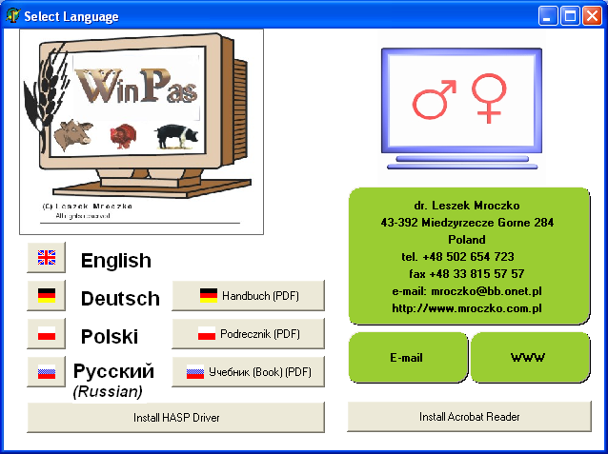

Если программа установки не загрузится автоматически, следует загрузить программу следующим образом:

ПУСК -> ЗАПУСК -> D:\Setup.Exe

Где D:\ это дисковод компакт-дисков.

После загрузки программы установки, следует выполнить щелчок мышью по значку имени устанавливаемой программы, тогда начнется загрузка программы.
Во время установки остается только следовать указаниям программы установки, которые появляются на экране.
При необходимости, но только в таком случае, можно указать новый диск и папку для размещения названных файлов.

Некоторые версии программы работают только со специальным разрешающим ключом, вставленным в порт принтера LPT. Разрешающий ключ имеет вид белого кубика. Перед первой загрузкой программы ключ следует установить в разъеме принтера. Если принтер подключен к компьютеру через порт LPT, то, во-первых, следует отключить принтер от компьютера, во-вторых, вставить разрешающий ключ, привинтить крепежные винты в гнезде LPT , и, в-третьих, к ключу подключить принтер.
Примененная технология защиты обеспечивает полную прозрачность ключа. Это обозначает, что принтеры подключены к компьютеру с применением такого ключа, должны работать бесперебойно.

После установки ключа следует загрузить драйвер ключа. Для этой цели в установочной программе следует нажать вкладку ИСПОЛЬЗУЕМЫЕ, и в следующем двойным щелчком мыши нажать Драйвер разрешающего ключа. Драйвер загружается автоматически, после загрузки появляется сообщение: "The operation was completed succesfully".

После выполнения данных действий наша программа готова к работе.

После загрузки программы, на рабочем столе Windows появиться значок с названием программы.
Двойным щелчком мыши на значке запускаем программу.

Время от времени при запуске программа предлагает создать резервную копию. Если мы соглашаемся, то тогда приготовляется копия программы, вместе со всеми данными. Эта копия хранится в папке BACKUP. Все файлы архивируются в файле WINPAS_COPY.ZIP. В случае аварии программы можно воспроизвести все данные, вместе с программой из этого файла. Эта функция повышает безопасность пользования программой. Автор программы рекомендует пользоваться этой функцией.

Главное окно программы

После загрузки программы открывается главное диалоговое окно программы с главным меню.

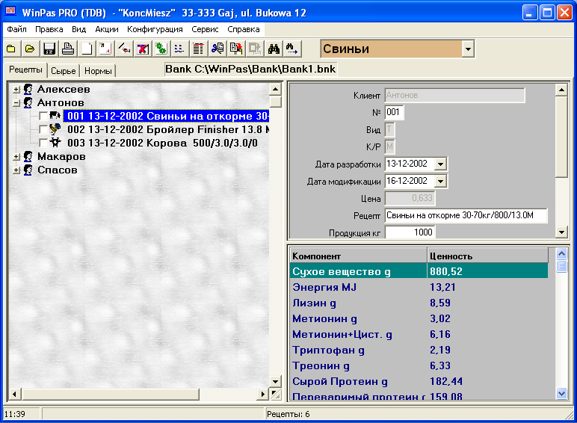

В состав главного окна входит несколько элементов.
Самые важные из них:

Главное меню программы,
Вкладки:

Рецепты – Банк рецептов,
Сырье – База данных сырья для текущего вида,
Нормы – База данных кормовых норм для текущего вида

Перечень видов – перечень подбора зарегистрированных видов животных. Пользователь профессиональной версии программы может модифицировать этот перечень в рамках функции Конфигурация – Общие.

Локализация текущего банка рецептов – маршрут в открытый банк рецептов

Другими существенными элементами программы являются:

Окно рабочего рецепта,
окно печати рецепта,
окно подготовки производства,
окно сохранения рецепта,
окно ДОПОЛНЕНИЯ дефицита,
окно дополнИТЕЛЬНЫХ рационов для дойных коров (если в программе ИМЕЕТСЯ обслуживание скота),

Главное меню программы

Большинство функций программы доступно с помощью Главного меню.
Оно состоит из следующих элементов:

Файл
правка
вид
акции
конфигурация
сервис
СПРАВКА

Меню Файл

Меню Файл – Новый банк (Shift+Ctrl+N)

Создание нового банка рецептов. Если ранее был открыт другой банк рецептов, и какой-либо рецепт из предыдущего банка был изменен, а банк еще не сохранен (пользователем, или при помощи автосохранения), программа, перед созданием нового банка, спрашивает, сохранить ли предыдущий банк рецептов на диск.

По умолчанию будет принято наименование BankNowy, которое можно изменить функцией Сохранить как.

Меню Файл – Открыть банк (Shift+Ctrl+O)

Показывается диалоговое окно системы Windows, разрешающее открыть банк рецептов.
Если был уже открыт другой банк рецептов, а любой рецепт из предыдущего банка был изменен и банк пока еще не сохранен (пользователем, или при помощи автосохранения) программа, перед созданием нового банка, спрашивает, сохранить ли предыдущий банк рецептов на диск

Меню Файл - Сохранить (Ctrl+S)

Сохраняет данные в банке рецептов. Благодаря этому на диске запоминаются актуальные данные банка рецептов.
Следует помнить, что сохранение рецепта в банке рецептов не однозначно с сохранением банка рецептов на диске. Рецепты физически сохранены на диске:
- при запуске функции Сохранить
- при запуске функции Сохранить как
- во время автосохранения рецепта

Меню Файл – Сохранить как

Позволяет изменить название текущего банка рецептов и сохраняет данные в банке рецептов.
Следует помнить, что запись рецепта в банке рецептов не однозначна с сохранением банка рецептов на диске. Рецепты физически сохранены на диске:

- при запуске функции Сохранить
- при запуске функции Сохранить как
- во время автосохранения рецепта

Меню Файл – Печать Банка (Ctrl+P)

Выводит на печать выделенные рецепты. Эта функция позволяет автоматизировать распечатку рецептов из банка рецептов. Распечатка всегда направлена непосредственно на принтер, без предыдущего просмотра.
Перед распечаткой нескольких рецептов их надо в первую очередь выделить в банке рецептов. Эта функция позволяет также распечатать базу рецептов из банка – пользователь может также установить перечень компонентов и ограничений.

Меню Файл – Отчет из Архива (Ctrl+A)

Во время распечатки отчетов они могут сохраняться в архиве отчетов. Сохранение любого отчета в архив (файлы типа *.raf) происходит во время просмотра отчета на экране, при помощи функции Отчет – Сохранение в Архив (сочетание клавиш - Ctrl+S). Функция распечатки отчетов из архива позволяет возобновить отчет из архива, показать его в окне просмотра отчетов, и в следующем, вывести на печать. Это удобное решение в случае, когда отчеты приготовлены на компьютере без принтера, так как все разрабатываемые рецепты сохраняются в архиве. После подключения принтера к компьютеру можно вывести на печать все ранее сохраненные отчеты.

Меню Файл - Новый Рецепт (Ctrl+N)

Переход к разработке Нового рецепта для текущего клиента. Рецепт будет разработан для текущего вида животных. Следует обратить внимание на то, что во время перехода от рецепта до рецепта в банке рецептов автоматически вид животного заменяется актуальным для данного рецепта. Перед вызовом этой функции следует проверить, подобран ли правильный вид животного.

Меню Файл – Открыть Рецепт (Ctrl+O)

Открытие текущего рецепта из банка рецептов и переход к его правке в Диалоговом окне рабочего рецепта.

Меню Файл - Последний Рецепт (Ctrl+R)

Открывается последний разрабатываемый рецепт и переход к его правке в Окне рецепта. Эта функция обеспечивает возможность возобновления последнего рецепта, например, в ситуации, если он не был еще сохранен в банке рецептов, а пользователь хотел бы вызвать его для разработки. Этой функцией можно также пользоваться в ситуации, когда программа «зависнет». Последний рецепт всегда помнится для определенного вида животных.

Меню Файл – Удалить Рецепт (Del)

Удаляет текущий рецепт из банка рецептов. Следует помнить, что удаление рецепта не вызывает автоматического сохранения измененного банка на диск. Чтобы сохранить изменения на диске следует выполнить процедуру сохранения рецепта. Сохранение банка на диск происходит также во время автосохранения. В случае если закрываем банк рецептов, не сохраняя его, введенные изменения не будут сохранены.

3.1.1.11 Меню Файл - Калькулятор (F2)
Появляется системный калькулятор Windows.

еню Файл - Календарь
Появляется простой календарь, который позволяет пересматривать месяцы. Стандартно календарь показывает текущее число.

Меню Файл - Выход (Alt+F4)

Закрывает программу WinPas. Если текущий банк данных был изменен перед завершением работы программы, она спрашивает, сохранить ли изменения в банке рецептов. При отрицательном ответе банк не будет сохранен и все изменения в банке рецептов от момента последней записи или автосохранения будут потеряны.

Меню Правка

Меню Правка - Удалить в буфер (Ctrl+X)

При помощи этой функции удаляем текущий рецепт из банка рецептов и одновременно переносим его в буфер. Его можно восстановить, используя функцию Меню Правка – Вставить из буфера.
Применяя эту функцию, очень просто и удобно переносим рецепт из одного банка в другой:

- во-первых, удаляем рецепт из текущего банка и переносим его в буфер при помощи функции Удалить в буфер
- во-вторых, создаем или открываем новый банк рецептов
- наконец с помощью функции Вставить из буфера переносим рецепт в новый банк рецептов.

Меню Правка – Копировать в буфер (Ctrl+C)

При помощи этой функции копируем текущий рецепт в буфер. Подлинный рецепт остается далее в банке рецептов. Теперь можно вставить его в банк применяя команду из Меню Правка – Копировать в буфер.
Применяя эту функцию, очень просто и удобно переносим рецепт из одного банка в другой:

- во-первых, удаляем рецепт из текущего банка и переносим его в буфер при помощи функции Удалить в буфер
- во-вторых, создаем или открываем новый банк рецептов
- наконец с помощью функции Вставить из буфера переносим рецепт в новый банк рецептов.

Меню Правка – Вставить из буфера (Ctrl+V)

При помощи этой функции вставляем рецепт из буфера в текущий банк рецептов.
Чтобы эта функция сработала, рецепт следует вставить в буфер командой Удалить в буфер или Копировать в буфер.

3.1.2.4. Меню Правка – Искать (F6)

Позволяет пролистать текущую базу данных. После введения искомого выражения, можно определить какое поле будет просмотрено, и определить режим просмотра – Полное соответствие, Частично в начале, Частично в любом месте, Учесть размер шрифта

Меню Вид

Меню Вид - Горизонтально
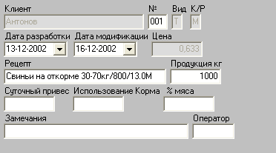
При горизонтальной настройке описания полей в правом диалоговом окне программы показываются горизонтально, для нескольких полей в одной строке. Описание поля всегда находится над полем. Это относится, как к банку рецептов, так и к файлу сырья и файлу норм.

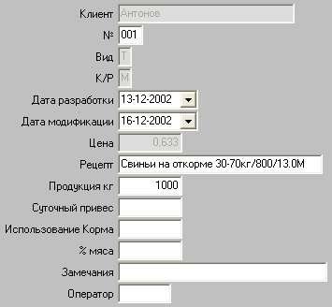
Меню Вид - Вертикально

При вертикальной настройке описания полей в правом диалоговом окне программы показываются в столбце – при каждом поле одно описание, т.е. одно описание для одной строки. Описание поля всегда находится с правой стороны поля. Это относится, как к банку рецептов, так и к базе сырья и базе норм

Меню Вид – Фильтр данных (F5)
Позволяет показывать только тот фрагмент базы, который соответствует критериям, установленным пользователем. Ограничения можно установить для любого поля данных – по значению или по диапазону.

Меню Вид – Скрыть (Ctr+H)
Эта функция относится только к сырьевым компонентам. Позволяет скрыть текущую Группу сырья. Этой функцией могут пользоваться, напр., консультанты кормовых заводов, для скрытия групп сырья конкурентных фирм, без необходимости удалять их физически. Скрытые группы можно в любой момент вызвать функцией Показать все.

3.1.3.5 Меню Вид – Показать все (CTR+Q)
Относится только к сырьевым компонентам. Показывает все группы сырья, скрытые с помощью функции Скрыть.

Меню Акции

Меню Акции – Калькуляция затрат

Функция Калькуляция затрат дает возможность полностью калькулировать издержки по производству комбикорма или рациона. Работает в режиме рабочего листа. После вызова функции, на экране появляется рабочий лист, которого четыре столбца наименованы соответственно:
- Название
- Количество
- Цена
- Итого

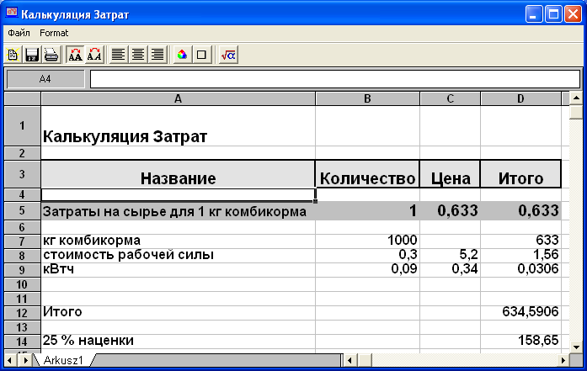

Столбцы имеют заголовки от A до D. Строки занумерованы от 1 до 99 и далее. Стандартно в ячейки столбца А вводим описание (элементы затрат), в ячейки столбца В вводим количество (напр., стоимость рабочей силы, кВтч, % наценки и др.). В столбец C вводим цену за единицу, а в столбце D получаем результат для данного элемента затрат. Стандартно строку 5 наименованную «Затраты на сырье для 1 кг комбикорма» выполняет программа. Здесь вводятся затраты на 1 кг комбикорма (или затрата на рацион).
Введение значения для данной ячейки происходит путем самостоятельного отредактирования содержимого ячейки.
В столбец A вводим текст описания компонента затрат.
В столбцы B до D можно вводить или число или формулу, при помощи которой получите результат.
Все формулы начинаются знаком равенства «=».
Формула может иметь вид адреса ячейки из которой будем переносить значение (напр., =C1 обозначает, что в текущую ячейку введено значение из ячейки, которая находится в столбце С, в строке 1) или арифметическое выражение, причем элементом арифметического выражения может также быть адрес ячейки. Напр., формула =B5*C5 обозначает, что в текущую ячейку вставляется результат умножения содержимого ячейки В5 и ячейки С5. Формулы редактируем с помощью знаков «+» для сложения, «-» для вычитания, «*» для умножения и «/» для деления. Можно также применять скобки «( )». В соответствии с математическими правилами, выражения в скобках считаются приоритетными. Деление и умножение выполняется перед сложением и вычитанием.

Введение формулы
Чтобы ввести формулу, ее текст следует набрать на клавиатуре. Когда он появится в ячейке, надо нажать клавишу F2 для вызова мастера функций. Функция появится в строке формул. Потом следует проверить, правильно ли она отредактирована, и утвердить ее щелчком левой клавиши мыши на кнопке "OK".

При редактировании формул можно также воспользоваться следующими функциями:

Математические функции:

- ABS – абсолютное значение
указывает абсолютное значение числа.

Примеры
ABS(5) - указывает 5
ABS(-5) -указывает 5

- AVERAGE – среднее арифметическое
Вычисляет среднее арифметическое для указанного диапазона чисел.

Примеры
AVERAGE(5, 6, 8, 14) - указывает 8,25
AVERAGE(C15:C17)

- MIN – минимальное значение
Указывает самое низкое значение для указанного диапазона чисел.

Примеры
MIN(11, 6, 9, 21) - указывает 6
MIN(C15:C17)

- MAX – максимальное значение
Указывает самое высокое значение для указанного предела чисел..

Примеры
MAX(11, 6, 9, 21) - указывает 21
MAX(C15:C17)

- SUM - Суммирование
Имеет вид выражения SUM(Ax :By), где Ax и By это адреса ячеек.

Пример
SUM(D3 : D11)

Функции округления:

- ROUND - округление
Имеет вид выражения ROUND (Стоимость, Точность), где Стоимость это числовое значение или формула, а точность определяет количество десятичных знаков.

Примеры
ROUND(D12*0,25;2) – округлить до 2 мест после запятой
ROUND(SUM(D12:D15;0) – округлить до целого числа

- INT – округление до целого числа
Имеет форму выражения INT(Значение), где Значение это числовое значение или формула.
Функция округляет до целого числа путем отброса десятичных знаков.
Примеры
INT(12,34) – округлить до 12
INT(12,94) – округлить до 12

Во время работы с рабочим листом активны следующие опции:

Файл - Открыть
Открытие файла с калькуляцией затрат. Эти файлы имеют расширение VXD, причем файл, который открывается стандартно при запуске калькуляции затрат наименован Standard.vts.

Файл – Сохранить как
Сохраняет калькуляцию затрат в файле с наименованием, указанным пользователем. Эти файлы имеют расширение VTS. Если хотим, чтобы разработанная калькуляция стандартно загружалась при запуске, ее следует сохранить, как Standard.vxd в папке, в которой находится программа (чаще всего C:\WinPas).

Файл - Печать
Вывод на печать калькуляции затрат или формул. В зависимости от установки параметра Показать формулы печатается калькуляция затрат или перечень формул для всего рабочего листа.

Форматирование - Показать формулы
Переключает рабочий лист между опцией формул для отдельных ячеек и опцией результатов расчетов.

Форматирование - Шрифт
Показывает диалог с параметрами шрифта для текущей ячейки или для выделенного диапазона ячеек.
Выбор шрифта – полужирного или курсивного выполняем с помощью соответствующих кнопок на полосе инструментов.

Форматирование - Фон
Позволяет выделить цветом и фоном текущую ячейку или выделенный диапазон ячеек.
После открытия диалога можно установить фон (Pattern), и цвет фона (Foreground и Background).

Форматирование - Выравнивание
Позволяет изменить выравнивание текста для текущей ячейки или выделенного диапазона ячеек.
После открытия диалога можно установить следующие параметры: выравнивание по горизонтали (Horizontal): по левому краю (Left), по центру (Center) и по правому краю (Right).
Выравнивание по вертикали (Vertical): верхнее (Top), по центру (Center) и нижнее (Bottom).

Форматирование - Обрамление
Позволяет изменить обрамление для текущей ячейки или выделенного диапазона ячеек.
После открытия диалога можно выбрать тип рамки (Border) и ее цвет (Color). В принципе, вы можете выбрать свой тип линии (Outline) для каждой стороны обрамления или только для отдельных сторон:
верхей (Top), левой (Left), правой (Right) или нижней (Bottom).
Надо помнить, что при изменении содержимого рабочего листа или его форматирования, надо сохранить результат в файле калькуляции, в противоположном случае данные не будут сохранены.
Если в рабочем листе наносим изменения, при закрытии окна с калькуляцией затрат программа предлагает сохранение нанесенных изменений.

Меню Акции – Потребление сырья

Функция Потребление сырья служит для определения совместного потребления сырья в рецептах, которые находятся в банке. Стандартно отчет разрабатывается для всех рецептов в банке, для которых поле Продукция имеет значения выше, чем ноль.

Ограничения
Чтобы ограничить перечень рецептов, которые подвергаются анализу, следует щелкнуть на кнопку Ограничения.
Тогда появится диалог ограничений, при анализе будут учтены только те рецепты, которые находятся в пределах установленных ограничений.
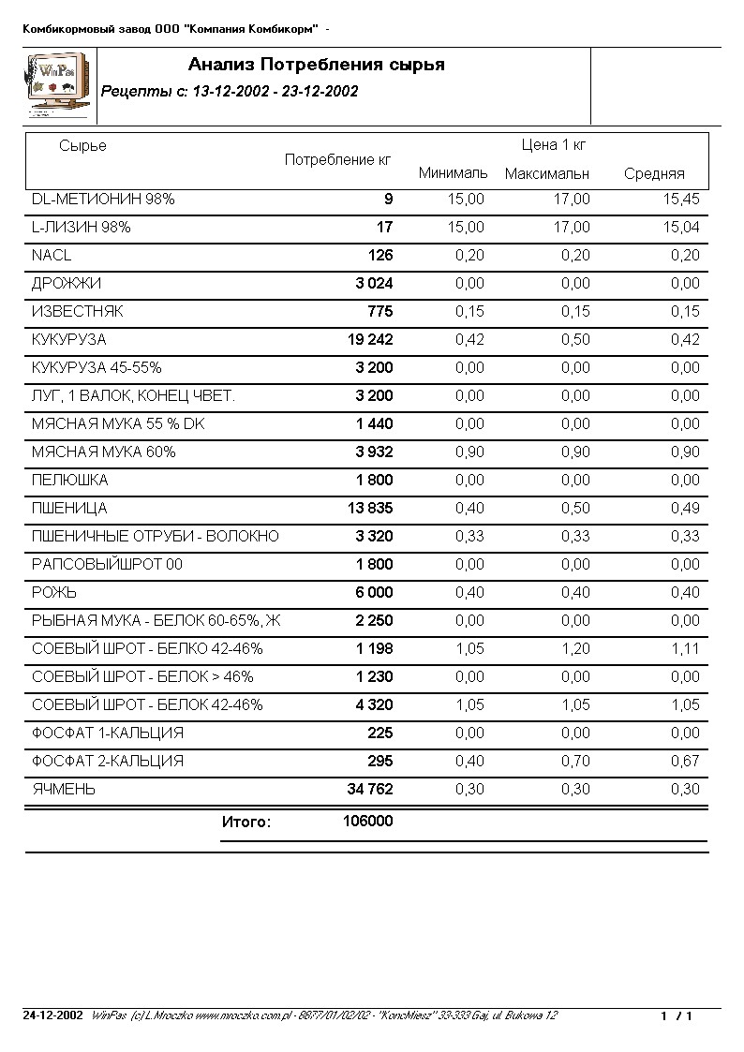
Параметры печати
Пользователь может также определить параметры печати. Для этой цели можно воспользоваться функцией Форматирование отчетов, которую включаем при помощи значка.

Также печать перечня рецептов
Если установим флажок при этом параметре, то на конец распечатки будет приложен перечень рецептов, учтенных при анализе.

Учесть только выделенные рецепты
Если установим флажок при этом параметре, в анализ будут включены только рецепты, отмеченные в банке рецептов.

Меню Акции – Актуализация цен

Функция Актуализация Цен служит для промежуточного перерасчета цен для рецептов ранее сохраненных в банке рецептов. Она помогает согласовать ранее разработанные рецепты с текущими ценами компонентов.
Перед актуализацией рецептов можно определить параметры актуализации:

Пределы актуализации

1) Можно актуализировать:
- текущий рецепт
- выделенные рецепты
- все рецепты для текущего клиента
- весь банк рецептов

2) Временные ограничения
- В случае актуализации для текущего клиента или для всего банка рецептов, можно дополнительно определить временный диапазон для разрабатываемых или модифицированных рецептов, которые мы хотим пересчитать.

3) Виды животных
- Кроме того, актуализацию можно ограничить только до текущего вида животных.

4) Подробные рецепты
- Можно также определить, должна ли актуализация относиться к подробному рецепту. В таком случае изменяется не только общая цена рецепта, но также цены отдельных компонентов, входящих в состав рецепта. В результате изменения цен компонентов невозможным является возвращение к предыдущим ценам, а отступление от актуализации подробного рецепта дает возможность возвратиться к предыдущей цене рецепта, после его открытия и повторного перерасчета.

Вид цен
Актуализация цен в банке рецептов опирается на актуальные цены в базе сырья. Можно определить, должна это быть база главная или локальная. Если во время предыдущих актуализаций цены подробного рецепта не были актуализированы, можно пересчитать рецепт по числу последней модификации рецепта. Затраты на рецепт будут пересчитаны по ценам отдельных компонентов.

      - Меню Акции – Сравнить по содержанию

Функция Сравнить по содержанию позволяет распечатать одновременно несколько рецептов для сравнения их состава. Стандартно отчет разрабатывается для всех рецептов в банке, но если общее количество рецептов в банке больше чем 10, на распечатке учитываются только 10 первых рецептов.

Ограничения
Чтобы ограничить перечень рецептов, которые входят в состав анализа, следует нажать кнопку Ограничения.
Тогда появляется диалог ограничений, в анализе будут учтены только те рецепты, которые помещаются в диапазоне установленных ограничений.

Параметры печати

Пользователь имеет возможность установить параметры печати. Для этой цели можно, с помощью кнопки, воспользоваться функцией Форматирование отчетов.

Учесть только выделенные рецепты

В результате выделения этого параметра, в анализ будут включены только те рецепты, выделенные в Банке рецептов.

Меню Конфигурация

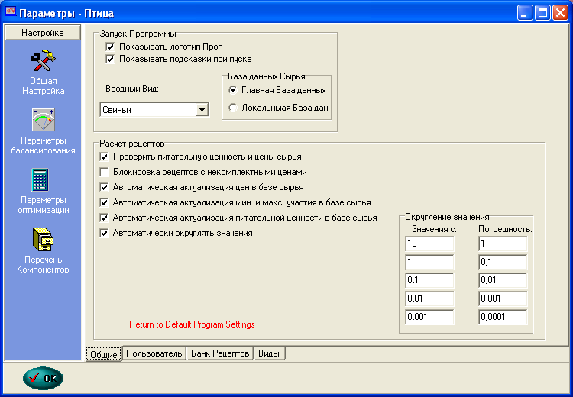

Конфигурация - Общие

Конфигурация программы позволяет легко приготовить ее к работе на компьютере Пользователя. Здесь можно установить многие параметры программы, определяющие способ ее работы.
Общие параметры программы размещены на четырех страницах. Внизу окна они имеют вкладки:

- Общие
- Пользователь
- Банк рецептов
- Виды

Общие параметры

Здесь находятся следующие параметры:

Запуск программы
- Показывать логотип: включает или выключает первую страницу при запуске программы.
- Показывать полезные советы при пуске: включает или отключает перечень советов, касающихся работы программы во время ее запуска.
- Вводный вид: определяет вид животных, с которого программа будет автоматически начинать работу после запуска. Здесь надо помнить, что во время работы в банке рецептов, программа динамически заменяет вид животных, на вид соответствующий рецепту в банке рецептов.
- Файл сырья: определяет вид файла сырья (главный или локальный), стандартно применяемый во время разработки рецептов.

Расчет рецептов
- Проверить питательную ценность и цены сырья: этот параметр определяет способ работы программы во время загрузки данных при открытии рецепта из банка рецептов. В результате включения этого параметра, во время загрузки питательной ценности компонентов рецепта происходит контроль – является ли питательная ценность сырья загружаемого рецепта идентичной с питательной ценностью сырья в базе сырья. Если нет, данные автоматически актуализируются, с использованием данных из базы сырья. Это является гарантией введения в базу кормового сырья всех изменений питательной ценности, независимо от даты их сохранения. Контроль относится к питательной ценности и ценам компонентов. Если сбросим этот флажок, не будет проверяться соответствие данных рецепта с базой сырья. Данные в таком случае загружаются немного скорее.
- Блокировка рецептов с некомплектными ценами: Если установим флажок при этом параметре, заставим Пользователя ввести цены сырья перед оптимизацией рецепта. Это является настолько существенным, что в случае оптимизации направленной на затраты, для получения правильного результата, следует ввести все цены. Если сбросим флажок, блокировки не будет.
- Автоматическая актуализация цен в базе сырья: Если здесь установим флажок, то в случае изменения цен отдельных сырьевых компонентов во время разработки рецепта, автоматически наступает их актуализация в базе сырья. Каждое такое изменение отмечается на специальном листе и его можно просматривать с помощью функции Изменение цен. Это очень удобный способ текущей актуализации цен в файле сырья. Если сбросим этот флажок, то изменение цен компонентов рецепта не вызовет актуализации цен в базе сырья.
- Автоматическая актуализация минимального и максимального участия в базе сырья: Если установим флажок при этом параметре, то в случае изменения количественных ограничений (минимальное и максимальное участие) для сырья во время разработки рецепта, наступает их автоматическая актуализация в базе сырья.
- Автоматическая актуализация питательной ценности в базе сырья: Если здесь установим флажок, то в случае изменения питательной ценности сырья во время разработки рецепта наступает автоматическая актуализация этих данных в базе сырья.
- Автоматически округлить значения: Если установим флажок при этом параметре, то во время оптимизации и перерасчета рецепта, автоматически округляется количество отдельных компонентов в рецепте. После округления, дозирование является более удобным. В зависимости от количества компонента в рецепте, округлять можно по-разному. Неудобно таким же образом изменить разрядность, напр., для количества 87,1234 и 0,1234. В первом случае, целесообразным является округление до 87, во втором, округление, напр., до 0,12. Поэтому можно определить округления в зависимости от количества, в каком выступает компонент перед округлением. Программа допускает до 5 уровней округления. Стандартно для:
- стоимостей от 10 % - округление до 1 %,
- стоимостей от 1 % - округление до 0,1 %,
- стоимостей от 0,1 % - округление до 0,01 %,
- стоимостей от 0,01 % - округление до 0,001 %,
- стоимостей от 0,001 % - округление до 0,0001 %,

Пользователь

Здесь собраны данные о Пользователе программы. Наименование Пользователя и его главные данные используются, например, в верхнем колонтитуле распечаток отчетов, приготавливаемых программой.

Логотип фирмы
Дополнительно на вкладке пользователя можно употребить логотип фирмы. Логотип надо приготовить в формате BMP, JPG, ICO или WMF. Вставить логотип можем при помощи кнопки Изменить, удалить логотип из программы можем при помощи кнопки Удалить.

Дополнительно можно определить, будет ли логотип печататься на отчетах программы. Для этой цели следует установить флажок Печатать на отчетах. Логотип всегда печатается в левом верхнем углу отчета. Кроме главного способа установки: установить флажок/сбросить флажок, распечатка логотипа на отдельных отчетах происходит при помощи функции Форматирование отчета.

Банк рецептов

Эта вкладка позволяет определить параметры, относящиеся обслуживания банка рецептов. Это следующие параметры:
- Последние использованные банки рецептов: определяет количество банков рецептов, запомненных в перечне банков, открываемых в последний раз в меню Файл. Этот перечень можно привести до нуля при помощи кнопки Обновить.
- Автоматическая нумерация для клиента: если установим флажок при этом параметре, то программа самостоятельно предложит очередной номер рецепта для данного клиента в момент его сохранения в банке рецептов. Рецепты занумерованы следующим образом: 000, 001, 002 ...
- Загрузка банка рецептов при пуске: если установим флажок при этом параметре, то программа после загрузки автоматически откроет банк рецептов предыдущего сеанса программы.
- Маршрут для банков по умолчанию: здесь можно определить папку, в которой будем хранить наши банки рецептов. Это может быть напр., папка: C:\WinPas\Bank, и др.
- Автосохранение банка: определяет, как часто программа должна автоматически сохранять на диске банк рецептов. Это предотвращает потерю данных в результате неожиданного выхода из программы без сохранения данных. Рекомендуемые значения для этого параметра это 5 - 10 минут. Если данные сохраняем чаще, то это немного мешает нормальной работе программы. Если реже – то появляется риск потери части данных. Если здесь пользователь сбросит флажок, то он должен заботиться о сохранении данных в банке рецептов.
- Показывать «всплывающие подсказки» для названий рецептов: этот параметр определяет способ показывания названий рецептов в банке. Если название рецепта длиннее, чем ячейка окна, при включенном параметре, название текущего рецепта будет появляться как дополнительная «подсказка» Это позволяет полностью пересматривать названия рецептов. Если сбросим этот флажок, то «подсказка» не будет показываться.

Виды

В версии Для профессионалов, программа позволяет профессионально управлять видами животных, которые обслуживаются программой. Одним из достоинств программы является возможность добавления любых видов животных. Таким образом, кроме стандартно установленного перечня видов, пользователь может, по мере необходимости, составлять рецепты комбикормов также для других видов животных, которые не были установлены в программе. Опция является активной только в версии Для профессионалов.
Чтобы добавить новый вид животных, следует заполнить поля Название вида и Сокращение, причем, как название вида, так и сокращение не могут повторяться для какого-либо другого вида из перечня видов. Дополнительно можно установить значок для этого вида, он будет показываться рядом с названиями рецептов для этого вида в банке рецептов. Чтобы добавить значок следует нажать кнопку Изменить. Несколько дополнительных, примерных значков находится в папке Konf программы.
Для эффективного балансирования кормовых рецептов добавить лишь новый вид, это недостаточно. Когда добавляем вид, создаваемые структуры файлов еще не содержат информации о кормовых компонентах, которые будут регистрироваться для этого вида. Создается только основная структура баз данных, которая требует расширения. Для этой цели применяется опция Конфигурация – Перечень компонентов.
Когда добавляем новый вид, базой можем считать перечень кормовых компонентов, применяемый для другого, зарегистрированного в программе вида животных. В такой ситуации следует установить флажок при параметре Создать структуры по виду и определить вид, который мы используем для этой цели.
Функцией Открыть вид можно воспользоваться в случае, если необходимой является регистрация в программе видов, созданных пользователем, напр., после перенесения данных на другой компьютер, или в случае расширения перечня видов, обслуживаемых программой (изменение лицензии).
Существует также возможность Удалить вид, из перечня зарегистрированных видов животных. Удаление вида вызывает физическое вырезание всех данных и установок.
Эту функцией следует пользоваться осторожно, так как удаленный вид не можно возобновить. Удалять виды животных стандартно установленные в программе не рекомендуется.

Меню Конфигурация – Параметры балансирования

Одной из главных функций программы является балансирование кормовых рецептов. Пользователь программы имеет возможность влиять на процесс балансирования рецептов, определяя самостоятельно основные параметры, которые оказывают влияние на этот процесс. Прежде всего, возможным является определение перечня компонентов для балансирования. Каждый компонент, который во время разработки перечня компонентов был определен как компонент для балансирования, можно периодически вставлять в процесс балансирования или удалять его. Пользователь должен определить, какие питательные вещества следует балансировать для данного вида животного, учитывая при этом, как повышение точности разрабатываемых решений, так и достоверность информации о содержании вещества в компонентах. С одной стороны, увеличение количества компонентов для балансирования влияет на то, что большее их количество будет соответствовать норме и повысится качество рецепта. Чаще всего балансируются такие компоненты, как: энергия, сырой протеин, аминокислоты экзогенные, основные минералы, волокно, крахмал и др. В концкормах полнорационных редко балансируется полный состав витаминов и микроэлементов, так как источником этих веществ является чаще всего минерально-витаминный премикс, который добавляем в рецепт, указывая рекомендуемое производителем постоянное значение.
С другой стороны, всегда следует помнить, что балансировать можно только те компоненты, о которых мы имеем полную информацию, особенно относящуюся к уровню нормы и содержания в отдельных видах сырья.

После вызова Параметров балансирования показывается таблица компонентов для балансирования. Для каждого компонента следует определить:
- будет ли компонент балансированным - определяет, будет ли компонент балансирован во время оптимизации рецепта
- отклонение вниз % - определяет максимальное допустимое, отрицательное отклонение от нормы. Результат, который находится в указанном диапазоне, считается правильным. Например, если норма для компонента это 120 единиц, а отрицательное отклонение это 5%, то правильным считаем результат от 114 единиц вверх. Если включен параметр автоматического округления рецептов, то полученный правильный результат может немного отличаться от определенного отклонения, так как уже после окончания оптимизации, которая вычисляется с высокой точностью, имеет место округление содержания компонента в рецепте, что в небольшой степени, но все-таки влияет на конечный результат. В принципе, отклонение в результате не превышает 2% нормы. В таком случае реальный результат потребности может отличаться от установленного отклонения. Время от времени, получаемый результат немного отличается от заданного, в результате небольших погрешностей, возникших во время операций на числах процессором компьютера. В результате такого отклонения после округления полученный результат максимально на 1% отличается от установленного значения.
- отклонение вверх % - определяет максимальное допустимое, положительное отклонение от нормы. Результат, который находится в указанном диапазоне, считается правильным. Если, например, норма для компонента это 120 единиц, а положительное отклонение это 5% то результат 126 единиц и менее считается правильным. Если включен параметр автоматического округления рецептов, полученный правильный результат может немного откланяться от установленного отклонения от нормы, уже после окончания оптимизации, которая вычисляется с высокой точностью, имеет место округление содержания компонента в рецепте, что в небольшой степени, но все-таки влияет на конечный результат. В принципе, отклонение в результате не превышает 2% нормы. В таком случае реальный результат потребности может отличаться от установленного отклонения. Время от времени, получаемый результат немного отличается от заданного в результате небольших погрешностей, возникших во время операций на числах процессором компьютера. В результате такого отклонения после округления, полученный результат отличается от установленного значения максимально на 1%.

Меню Конфигурация – Параметры оптимизации

В этом месте возможным является определение, какие виды оптимизации будут выполнены программой во время оптимизации рецептов. Основной является оптимизация затрат. Другие параметры оптимизации (минимизация или максимизация) компонента можно ввести при помощи кнопки Добавить. Удалить критерии оптимизации можем при помощи кнопки Удалить.

Меню Конфигурация – Перечень питательных веществ

В рамках функции Перечень компонентов Пользователь может удобно управлять перечнем питательных веществ для текущего вида животных.
Обслуживание перечня питательных веществ заключается в том, что определяем способ использования вещества в программе, в Профессиональной версии программы позволяет также управлять перечнем питательных веществ, путем их добавления, правки или удаления.

В рамках функции Перечень компонентов существует возможность установки способа обслуживания отдельных питательных веществ, зарегистрированных Программой для данного вида животных. В рамках обслуживания этой опции пользователь может установить следующие параметры:
- показать в рецепте – определяет, будет ли данное питательное вещество участвовать в разработке кормовых рецептов. Это относится, как к показываемому в таблице с рецептом веществу, так и его присутствия в параметрах рецепта.
- сохранить в банке - определяет, будет ли во время сохранения рецепта в банке рецептов сохраняться вместе с рецептом данное вещество. Если вещество не будет сохраняться в банке рецептов, то при открытии такого рецепта, этого вещества не увидим в рецепте. Рекомендуем установить флажок: сохранить в банке.
- Мин. вит ? – этот параметр определяет, будет ли питательное вещество дополнено в рамках функции Дополнение дефицита. В рамках этой функции, в принципе, применяются премиксы и кормовые компоненты для конечного дополнения минералов и витаминов, экзогенных аминокислот или других, похожих кормовых добавок. Если минерально-витаминный компонент отключим, то во время запуска функции Дополнение дефицита этот компонент не найдется в перечне дефицитных добавок.

Чтобы удобно выделить компоненты для отдельных параметров, можно воспользоваться кнопками:
- Кнопка Все ДА выделяет все компоненты для текущего столбца в таблице перечня компонентов.
- Кнопка Все НЕТ удаляет выделение всех компонентов для текущего столбца в таблице перечня компонентов.

Версия Для профессионалов программы позволяет управлять перечнем питательных веществ. В рамках обслуживания этой опции, пользователь имеет дополнительную возможность добавлять свои, самостоятельно определенные, питательные вещества.
Это позволяет значительно расширить возможности программы, относительно разработки своего перечня видов и определения любых, новых для программы питательных веществ. Таким образом, пользователь может выработать кормовые профили для отдельных видов животных, напр., добавляя перечень переваримых аминокислот или других питательных веществ, которые, с точки зрения пользователя, необходимы для правильного расчета кормовых рецептов.
К функциям, связанным с обслуживанием перечня питательных веществ относятся следующие:

Добавить питательное вещество
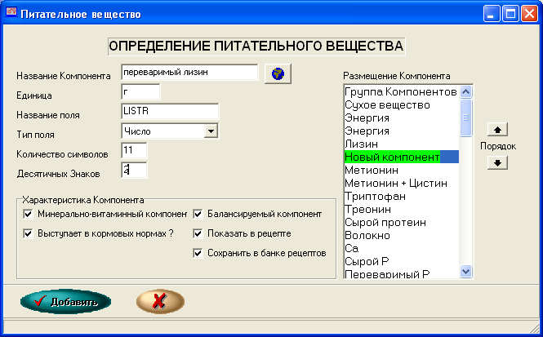
Эта функция дает возможность вставить новое питательное вещество в текущий перечень. Чтобы вставить новое вещество следует заполнить поля правки, которые появятся на экране определения питательного вещества. Это следующие поля:
- название вещества – полное название питательного вещества
Пример: переваримый лизин
- единица – единица измерения, которая применяется для регистрации информации о питательном веществе в базах данных сырья и норм. Она так же применяется для вычисления рецепта (г, мг, МДж, ккал, и др.)
Пример: г
- Имя поля – сокращенное название питательного вещества, в форме, в какой она будет запомнена в файле базы данных. Название поля может быть идентичным с названием вещества, или похожее, при условии, что соответствует ограничениям, связанным с названиями полей, применяемыми драйвером базы данных программы. К этим ограничениям принадлежат:
- имя поля не длиннее чем 10 символов,
- в имени поля не применяем пробелов,
- в состав названия могут входить буквы и цифры, рекомендуется, чтобы первым символом была буква,
- при проектировании перечня веществ для видов животных, следует пользоваться принципом, что для того же самого питательного вещества для нескольких видов животных следует пользоваться таким же наименованием поля. И наоборот, для разных питательных веществ нельзя применять такое самое название для двух или более видов. Это связано с тем, что во время копирования данных программа копирует данные для веществ с идентичными названиями полей.
Пример: LISTR
- Тип поля - определяет, будет ли определяться питательное вещество числом, или описанием, т.е. текстом. В принципе, большинство питательных веществ это числа, а в случае применения описания, напр., название энзима, название кокцидиостатика, и др., содержание вещества является текстовым значением.
Пример: число
- Количество символов –этот параметр определяет общую длину вещества, которая будет сохранена в базе данных. Для числовых значений количество символов определяем как количество целых чисел, десятичный знак и дробь. Напр., если предусматриваем, что максимальное значение вещества в базах данных будет составлять 100 000 единиц, а погрешность, с какой будем регистрировать данные для данного вещества это два знака после запятой, тогда количество символов для такого числа составляет 6+1+2=9. Одновременно рекомендуется, чтобы при проектировании количества символов предусмотреть запас одного или двух знаков.
Пример:: переваримый лизин - 11 символов
- Десятичных знаков- этот параметр определяет, с какой погрешностью будут регистрироваться значения питательного вещества в базах данных сырья, норм и в рассчитываемых рецептах. Для числовых значений это значение находится в диапазоне от 0 до 2, , причем значение 0 обозначает, что будут регистрироваться только значения целых чисел. Значение 1 определяет погрешность до одного места после запятой, значение 2 – погрешность до двух мест после запятой.
Пример: переваримый лизин - 2 десятичных знака

Кроме значений, которые описывают форму вещества в базах данных программы, во время определения нового вещества можно также установить дополнительные параметры нового питательного вещества. К ним зачисляются:
- Минерально-витаминный компонент – этот параметр определяет, будет ли новое питательное вещество дополнено при помощи процессора Дефицитных компонентов. В рамках этой функции для конечного балансирования рецепта минеральными, витаминными веществами, экзогенными аминокислотами и другими питательными веществами, применяются чаще всего премиксы и другие кормовые добавки
- Выступает в кормовых нормах – если здесь установим флажок, то новое питательное вещество будет компонентом, для которого регистрируется значение потребности в корме. Если этот параметр не будет выделен, то в кормовых нормах для данного вида животных не будет регистрироваться информация о потребности в определяемом корме. В таком случае в рецепте будет указано только содержание компонента без сравнения с нормой.
- Балансирируемый компонент – если здесь установим флажок, то питательное вещество балансируется и оптимизируется во время процесса подготовки кормовых рецептов. Условием балансирования питательного вещества является установление флажка «выступает в кормовых нормах». В другом случае балансирование питательного вещества является невозможным.
- Показывать в рецепте - этот параметр обозначает, будем ли этот компонент видеть в таблице с рабочим рецептом во время балансирования рецептов.
- Сохранить в банке – параметр, который определяет, будет ли во время сохранения рецепта в банке рецептов сохранена также информация о содержании компонента в рецепте. Если нет этого параметра, то информация о содержании этого компонента не будет сохранена и во время запуска рецепта из банка рецептов, не увидим его в рецепте.
- Дополнительно существует возможность определения места, в котором компонент будет находиться в перечне веществ. Для этой цели следует выделить место нового вещества в перечне «размещение компонента». Можем использовать стрелку «вниз», «вверх», которая определяет очередь компонента или непосредственно, щелчком мыши на компоненте, за которым хотим вставить новое вещество.
После определения всех необходимых параметров, с помощью клавиши ДОБАВИТЬ, сохраняем новое питательное вещество для текущего вида животных.

После того, как вставим новый компонент в перечень питательных веществ, его можно обслуживать таким же образом, как и все остальные компоненты, которые находятся в перечне питательных веществ.
Чтобы возможным было применение нового питательного вещества, следует еще помнить, что надо добавить данные, относящиеся к содержанию питательных веществ, в банках сырья и банках потребности для различных групп животных и для различных видов рецептов концкормов и концентратов

Правка компонента

При помощи этой функции можем изменять режим настройки ранее определенного питательного вещества. Она применяется, прежде всего, для замены места компонента в перечне питательных веществ, а также для корректировки количества символов, определяющего максимальное значение компонента (количество символов). Здесь можно также изменить такие параметры компонента, как: компонент мин.-вит., выступает в кормовых нормах, балансируемый компонент, показать в рецепте, сохранить в банке. Детальное описание этих параметров представлено при функции Добавить новое вещество.

Удаление питательного вещества

Эта функция позволяет удалить данное вещество из перечня компонентов. Следует при этом помнить, что вырезая питательное вещество из перечня компонентов удаляем одновременно всю информацию, связанную с этим веществом. Это относится, как к питательной ценности кормового сырья, кормовых норм, так и к содержанию вещества в ранее разработанных и сохраненных в банке рецептах. Поэтому эту функцию следует применять очень осторожно, так как в случае ошибочного вырезания вещества из перечня питательных компонентов, можем потерять важные данные. Поэтому рекомендуется, чтобы перед удалением питательного вещества из перечня, сохранить данные программы и данные баз данных. Тогда данные будут защищены от неожиданной потери данных в результате ошибочного применения этой функции.
Операция удаления вещества очень проста. После запуска появится диалог с определением питательного вещества, определяющий его вид и настройку. Тогда пользователь может вырезать вещество нажатием кнопки Удалить или отменить эту операцию, нажимая клавишу Отмена.

Меню Конфигурация - Языки

Показывает перечень языков, которые обслуживает программа и позволяет выбрать новый язык. После замены языка все диалоги и сообщения Программы показываются на новом языке, но это не относится к базам данных (сырье, нормы, рецепты из банка рецептов), которые всегда видим в такой форме, в какой они были сохранены во время их создания.

Меню Сервис

Меню Сервис - Индексация

Функция Индексация служит для обновления файлов индексации программы. Файлы индексации это специальные файлы данных, которые позволяют сортировать данные в базах данных программы. Они тесно синхронизованы с базами данных. Когда программа или операционная система «зависнет» или в случае других неполадок, связанных с работой программы, время от времени могут появиться также неполадки синхронизации и тогда программа работает неправильно (например, неожиданное исчезновение данных).

Запуск функции Индексация баз данных восстановляет файлы индексации и их синхронизацию с соответствующими им базами данных.
Время от времени следует применять эту функцию (например, один раз в месяце) для обновления данных. Но в случае если программа не работает правильно, в первую очередь надо индексировать данные, а если это не поможет, следует пользоваться функцией Отправить Автору.

Меню Сервис – Сохранение данных

Для сохранения данных, приготовленных программой, пользователь должен время от времени сохранять свои данные. Если пользуемся этой функцией достаточно часто, то в случае повреждения диска или потери данных, легко можем их восстановить. Данные можем сохранять на любом носителе – дискетах, любом жестком диске компьютера, диске CD-R или CD-RW, архиваторе ZIP или другим образом в сетевом окружении. Стандартно программа предлагает сохранение данных в папке BACKUP.

Во время сохранения данных программа спрашивает, где сохранить данные. Стандартно предлагается следующее имя архива:
WinPas_RRRRMMDD,

где:
RRRRMMDD это текущее число в формате: год, месяц, день
Это имя можно изменить. К имени файла добавляется расширение.ZDT.

Надо помнить, что сохранение данных на том же диске, на котором находится программа, не является хорошим решением. Эту возможность можно использовать только для создания временной резервной копии данных, так как в случае повреждения диска, или напр., кражи компьютера, или его повреждения, потеряем вместе с программой все там сохраненные данные.

Во время сохранения данных приготовляется один файл данных, в котором данные архивируются. В этом файле находятся данные для всех видов животных, а также конфигурационные файлы программы. В нем нет банков рецептов. Для сохранения банков рецептов служит другая функция.

Функцию сохранения данных можно также применять для обмена данных между компьютерами. Сохраненные данные из одного компьютера можно загрузить на другой компьютер в режиме функции Воспроизведение данных.

СИСТЕМА СОХРАНЕНИЯ ДАННЫХ
Для сохранения данных лучше всего принять определенную систему действий. Хороший способ это система 5-и дискет. Она заключается в том, что пользователь приготовляет 5 чистых, отформатированных дискет. На каждую наносит маркировку с днем недели: «Понедельник», «Вторник», «Среда», Четверг», «Пятница». После завершения работы в каждый, очередной день копирует данные на соответствующую дискету. Это так называемая резервная копия
Надо помнить, чтобы время от времени создать резервную копию данных и хранить ее в безопасном месте. Нельзя удалять данные с этой дискеты. Если у нас имеется такая резервная копия, то, если это является необходимым, можем воспользоваться этими данными.

Меню Сервис – Воспроизведение данных

Иногда необходимым является восстановление сохраненных данных. Это имеет место тогда, кода данные программы уничтожены, или когда пользователь хочет воспроизвести сохраненные данные.

Если Программа восстанавливается с диска после аварии и форматирования, то, во-первых, следует загрузить программу с компакт-диска, поставленного дистрибьютором программы. Во-вторых, пользуясь функцией Воспроизведение данных восстановить данные, на тот момент, когда они были сохранены.
Обслуживание функции очень удобно. После вызова ее следует указать файл с сохраненными данными, после открытия его, программа автоматически восстановит состояние данных для всех видов животных, вместе с конфигурацией программы.

Меню Сервис – Актуализация Базы данных из Интернета

Программа предлагает возможность автоматической актуализации данных через Интернет. Тогда пользователь может получать текущие данные от фирм- производителей кормов, с которыми он сотрудничает. Актуализировать можно, как новое сырье, так и питательную ценность сырья ранее введенного в базы данных программы.
Актуализация данных происходит следующим образом:
- следует подключиться к Интернету, используя стандартный обозреватель,
- после соединения следует нажать кнопку Скачать из Интернета. В тот момент программа подключается к серверу баз данных, проверяет, есть ли сырье для загрузки, скачает соответствующие базы данных и показывает перечень сырья для отдельных видов животных.
- перед актуализацией баз данных, программа позволяет отключить от актуализации всех групп сырья, или отдельных продуктов в группе. Для этой цели надо удалить выделенные группы сырья или компоненты. При очередной актуализации данных программа помнит, какие данные не будут актуализированы.
- после определения перечня сырья для актуализации данных (для всех видов), следует запустить Актуализацию баз данных, - информация из интернетной базы будет введена в базу данных.

Меню Сервис – Банк сохранение данных

Эта функция работает таким же образом как Сохранение данных, но она служит для сохранения банков рецептов. Действие этой функции ограничивается только до тех банков рецептов, которые записаны в папке BANK в рамках каталога, в котором установлена программа.
Во время сохранения данных, программа спрашивает, где сохранить банки рецептов. Стандартно предлагается следующее имя архива:
Banki_RRRRMMDD,

где
RRRRMMDD это текущее число, в формате: год, месяц, день.
Это имя можно изменить. К имени базы добавляется расширение .ZBN.
Надо помнить, что сохранение данных на том же диске, на котором находится программа, не является хорошим решением. Эту возможность можно использовать только для создания временной резервной копии данных, так как в случае повреждения диска, кражи компьютера, или его повреждения, потеряем вместе с программой все сохраненные данные.

Во время сохранения рецептов приготовляется один файл данных, в котором данные архивируются. В этом файле находятся все банки рецептов из папки BANK, В нем нет данных программы. Для сохранения данных программы служит другая функция.

Функцию сохранения рецептов можно также применять для обмена банками рецептов между компьютерами. Сохраненные рецепты из одного компьютера можно воспроизвести на другом компьютере в режиме функции Воспроизведение рецептов.

Меню Сервис – Банк - воспроизведение данных

Эта функция дает возможность воспроизведения банков рецептов сохраненных при помощи функции Сохранение рецептов. Эту функцию можно также использовать для воспроизведения банков рецептов из архива, приготовленного другой копией программы на другом компьютере.
Обслуживание функции очень просто. После ее вызова следует указать файл с сохраненными данными. После его открытия программа автоматически откроет сохраненные банки рецептов и запишет их в папке BANK BANK в рамках каталога, в котором установлена программа.

Меню Сервис – Перерасчет энергии
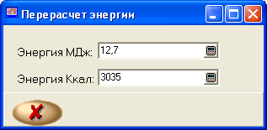
После вызова этой функции можно легко пересчитать единицы энергии. Перерасчет наступает между мегаджолями энергии (МДж) и килокалориями (Ккал). Если введем любое значение для одной единицы, то автоматически показывается ее значение для другой единицы.

Меню Сервис – Отправить Автору

Программа позволяет автоматизировать процесс передачи информации Автору (Производителю) программы.
Чаще всего контакт с Автором необходим, когда появляются проблемы в работе программы. Причины неправильной работы программы могут быть различные. Это могут быть неполадки кодирования программы, нетиповое размещение данных, или ошибочные данные, проблемы связанные с текущей конфигурацией компьютера пользователя, конфликт с другой программой пользователя и др.
В такой ситуации надо пользоваться функцией Информация об ошибках.

Программа WinPas позволяет также передавать информацию о применяемом актуально на рынке кормовом сырье (премиксы, концентраты, суперконцентраты, кормовые добавки и др.) в Интернетную базу кормового сырья. Для этой цели надо использовать функцию Отправить данные в Интернетную базу.

Информация об ошибках
В случае возникновения проблем с работой программы, следует передать Автору программы данные для анализа. Для максимального облегчения этого процесса, пользователь может воспользоваться функцией, которая автоматически приготовляет в сжатой форме необходимые для анализа данные и подготовляет их к отправке. Можно отправить главные базы данных программы, банк рецептов и текущую конфигурацию компьютера (тип операционной системы, актуальные параметры памяти компьютера и др.).

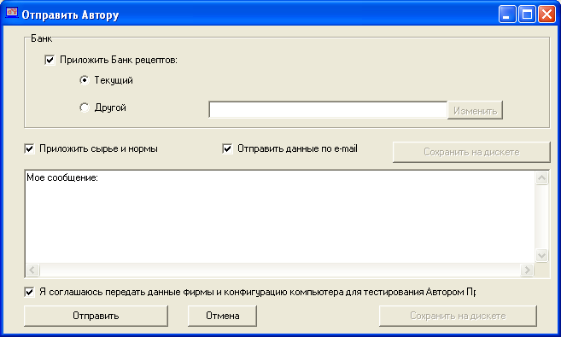

Чтобы определить, какие данные следует отправить, можно выбрать следующую настройку работы этой функции:

- приложить банк рецептов – определяет, будет ли отправлен вместе с данными выбранный банк рецептов. Чтобы Автору легче было проанализировать проблему, следует записать рецепты в отдельном банке рецептов и отправить его. Стандартно отправляется текущий банк рецептов. Тогда надо указать маршрут к файлу банка рецептов.
- приложить сырье и нормы - определяет, будут ли отправлены вместе с данными также главные базы данных программы – сырья и норм. Для правильного анализа часто необходимой является проверка работы программы с данными пользователя, так как состояние данных может, периодически, влиять на работу программы.
- отправить - если здесь установим флажок, то после подготовки данных, будет приготовлено к отправке сообщение вместе с вложением – данными, которые будут отправлены по электронной почте, почтовой программой системы Windows. Если пользователь имеет активный доступ в Интернет, сообщение будет автоматически отправлено автору программы. Это облегчает передачу данных, особенно неопытным пользователям электронной почты.
- здесь представьте свою проблему – здесь следует описать проблемы, связанные с программой. Это основная информация, которая поможет проанализировать причины неполадок в программе. Чем более детальным будет описание, тем быстрее будут удалены неполадки.

После настройки всех параметров, с помощью кнопки Отправить, приготовляем данные к отправке. Если данные не были отправлены по электронной почте, то после их подготовки активной станет кнопка Сохранить на дискете, которая позволяет копировать данные на дискету. Так приготовленную дискету можно отправить Автору программы по почте или по e-mail, с другого компьютера.

Отправить данные в Интернетную базу
Эта функция позволяет систематически передавать данные в Интернетную базу кормового сырья. Это быстрая и эффективная форма контакта производителей и дистрибьюторов различного типа компонентов и препаратов, необходимых для подготовки кормовых рецептов с производителями кормов, со специалистами и с фермами. Благодаря применению функции Меню Сервис – Актуализация Базы данных из Интернета, переданные в базу данные очень быстро доступны для всех пользователей программы WinPas..
Перед первой передачей данных в интернетную базу, надо связаться с администратором этой базы Только зарегистрированные пользователи базы могут отправлять данные.
После вызова функции появится диалог отправки данных. В его верхней части находятся перечни групп кормового сырья для отдельных видов животных. Отправлены будут только выделенные группы сырья для отдельных видов. Самый удобный способ, это собрание в рамках одной группы с названием фирмы (производителя, дистрибьютора) сырья для каждого вида животных. Тогда достаточно установить флажок при одной позиции для данного вида животных, а все сырье, в рамках этой группы, будет отправлено. Надо помнить, что всегда отправляется все сырье из группы, поэтому при вводе данных лучше всего создать специальную группу сырья, отправляемого в базу. Название этой группы должно однозначно идентифицировать фирму, дистрибьютора сырья или его производителя, так как она будет выступать в идентичной форме в Интернетной базе данных. Это название не может быть слишком обобщенным, напр., Премиксы, Концентраты и др.
После выделения группы сырья, данные можно отправить по электронной почте или на дискете.
Перед отправкой надо в поле Фирма и Пароль ввести регистрационные данные, полученные от администратора баз данных.
После нажатия кнопки Отправить программа сортирует выделенные данные из баз данных программы, архивирует их и приготовляет файл к отправке посредством электронной почты. Приготовленное сообщение вместе с вложением передаются в активную почтовую программу компьютера (напр., Outlook, The Bat и др.), здесь она помещается в папке «Исходящие». После того надо связаться с Интернетом и отправить посылку. Данные передаются в адрес администратора Интернетной базы сырья, который, после получения сообщения, занимается их обработкой и включает их в Интернетную базу данных. И тогда они доступны для всех пользователей программы WinPas.
Если Пользователь не в состоянии отправить данные по Интернету, надо воспользоваться функцией Сохранить на дискете. Дискету с данными следует отправить в адрес:
Usługi Informatyczne
Leszek Mroczko,
43-392 Międzyrzecze Górne 284.
Данные, сохраненные на дискете можно также выслать по e-mail с другого компьютера. Надо учесть, что чем скорее данные будут поставлены администратору Интернетной базы сырья, тем скорее они будут доступны для всех ее пользователей.

Меню Справка

Меню Справка – Вызов справки

Показывает содержимое справки для программы.

Меню Справка - O...

Показывает основную информацию о Программе: версия, № версии, № лицензии, название пользователя и данные автора программы.

Меню Справка – Полезные советы

Показывает диалоговое окно с советами, относящимися к роботе программы.

Меню Справка - Проверить новую версию в Интернете

Благодаря постоянному развитию, программы, появляются ее новые версии (т.н. Build). Введенные изменения с одной стороны повышают функциональность программы, так как появляются новые функции, новые решения. В новых версиях программы удалены также замеченные неполадки.
Чтобы удобнее было актуализировать программу, она предлагает функцию автоматической актуализации через Интернет.
После установки флажка при функции Проверить новую версию в Интернете, программа соединяется с сервером Производителя Программы и проверяет, доступна ли уже новая версия. Если она доступна, то программа сообщает об этом пользователю и требует подтверждения, может ли она совершить актуализацию версии. После получения положительного ответа данные загружаются на компьютере пользователя в течение до 20 минут. В это время на экране видим в каком проценте данные уже загружены.
После загрузки всех данных, программа отключается и автоматически запускает установочную программу новой версии ( до 20 секунд). После установки программы и после запуска уже начинает работу новая версия.
Чтобы убедиться в том, что новая версия действительно установлена, следует включить функцию Справка > О... и проверить обозначение версии. Оно должно соответствовать номеру версии загруженной с сервера.
Предлагаемая форма актуализации программы в значительной степени улучшает процесс передачи актуализаций зарегистрированному пользователю программы. Если он имеет доступ к Интернету, весь этот процесс происходит почти без его участия.

Рецепты – Банк рецептов

Вкладка РЕЦЕПТЫ служит для обслуживания банка рецептов. Банк рецептов это специальная база данных, в которой хранится информация о перечне рецептов, разработанных программой для отдельных клиентов. Новый клиент записывается в банке рецептов в момент сохранения первого рецепта разработанного для него. Название клиента – это чаще всего имя и фамилия физического лица, или название фирмы. Нет необходимости, чтобы название клиента было связано с конкретным получателем. Это могут быть другие описательные названия, напр., собственные рецепты, рецепты для тестирования и др.
Для одного клиента в банке могут быть сохранены рецепты для одного или многих видов животных. Чтобы облегчить идентификацию вида, для которого разработан рецепт, рядом с его наименованием появляется значок данного вида. Эти значки определяются функцией Виды – Установка в меню Конфигурация – Общие.

Банк рецептов показывается в 3 окнах:
- главное окно банка рецептов
- окно данных о клиенте или рецепте
- окно питательной ценности рецепта.

Во время работы с банком рецептов можно выполнить следующие функции:

- Новый рецепт
- Открыть рецепт
- Последний рецепт
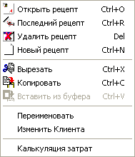
- Удалить рецепт

- Удалить в буфер
- Копировать в буфер
- Вставить из буфера

- Переименовать
- Калькуляция затрат

Общие данные о рецепте или клиенте могут быть показаны в вертикальном или горизонтальном направлении.
Данные можно сохранять в любом количестве банков рецептов. Каждый банк рецептов должен получить свое имя. Для обслуживания банка рецептов воспользуемся функциями:

- Новый Банк
- Открыть Банк
- Сохранить
- Сохранить как

Используя функцию Печать Банка можем вывести на печать текущий рецепт или перечень рецептов из банка.
Большинство указанных выше функций доступно из контекстного меню, открываемого нажатием правой кнопки мыши.

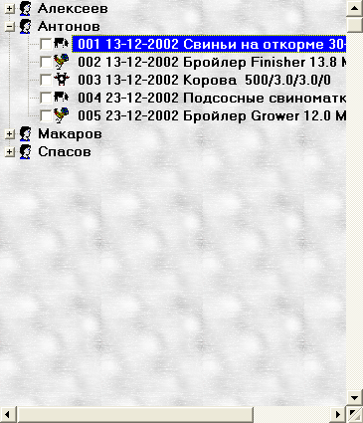
Главный диалог Банка рецептов

Здесь показывается банк рецептов. В его состав входит список клиентов и перечни рецептов для каждого клиента. В банке можно перемещаться с помощью мыши или стрелками вниз/вверх.
При помощи стрелок вправо/влево можем свернуть или развернуть перечень рецептов для текущего клиента.

В рамках обслуживания банка рецептов можно выполнять, кроме других, следующие функции:
Открыть рецепт, Последний рецепт, Удалить рецепт, Новый рецепт, Переименовать.

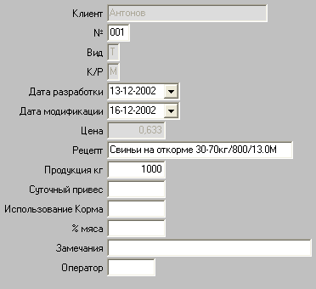
Окно данных Банка рецептов

Если выбираем клиента или рецепт, в правом верхнем диалоге банка рецептов показывается информация о клиенте или общие данные рецепта. Данные клиента можно актуализировать в тот момент полностью, а в случае рецепта можно актуализировать только избранные поля, напр., № рецепта, число разработки или модификации и др.
Настройка данных может быть горизонтальной или вертикальной.

Окно значения рецепта Банка рецептов
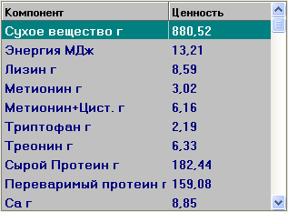
В правом нижнем диалоговом окне показывается информация о питательной ценности рецепта. Эти данные можно перемещать вверх и вниз про помощи ползунка на вертикальной полосе прокрутки или при помощи стрелок. Это окно активно во время просмотра рецепта. Во время просмотра клиента окно неактивно.

Выделение рецептов в банке

Есть функции, которые позволяют работать с группой любых рецептов. Пользователь может установить флажок при любом рецепте, чтобы выполнять на этих рецептах любые операции, такие как вывод рецептов на печать, анализ потребления сырья, или актуализация цен.
Для этой цели следует пользоваться клавишей Ctrl+левая кнопка мыши (удерживая клавишу Ctrl, щелкаем левой кнопки мыши на названиях отдельных рецептов). Можно также выделить рецепт щелчком левой кнопки мыши на квадратике или значке с левой стороны названия рецепта. Выделенный рецепт имеет темно-синий цвет. Такой же результат можно получить, перемещаясь по перечню рецептов при помощи стрелок верх/низ выделить рецепт клавишей <пробел >.

Надо обратить внимание, чтобы не щелкнуть на названии рецепта без клавиши Ctrl. Тогда выделяется только один рецепт, а все остальные выделения отменены. Чтобы облегчить работу, текущий рецепт всегда выделен синим цветом.
Одновременно можно выделять рецепты нескольких клиентов.

Окно рабочего рецепта

Окно рабочего рецепта это центральная часть Программы. Она предназначена для выполнения операций, связанных с балансированием и оптимизацией рецептов.
Оно появляется во время разработки новых рецептов или просмотра и модификации рецептов из банка рецептов. Содержит многие элементы, которые позволяют работать с рецептом быстро, четко и удобно.

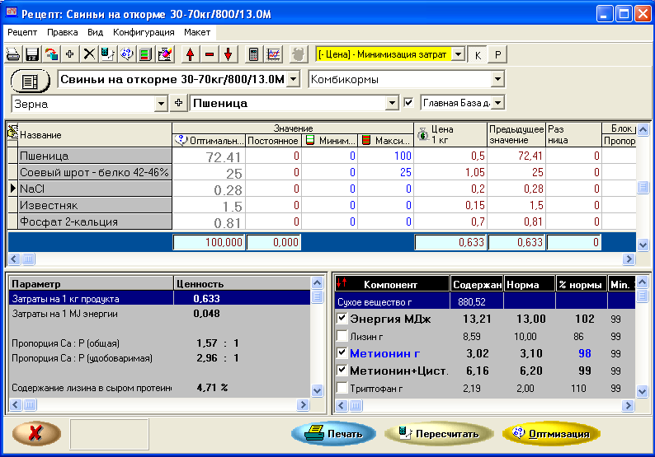

В состав рабочего окна входят следующие элементы:
- Главное меню,
- Входные параметры,
- Подробный рецепт,
- Результаты рецепта,
- Окно сообщений

Главное меню
содержит следующие элементы:

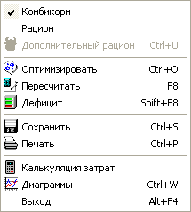
Рецепт:
Комбикорм – переустанавливает программу в режим расчета комбикормов. Определение комбикорма применяется для всех рецептов, которые имеют процентную структуру, т.е. таких для которых в результате указывается процентное содержание компонентов.
Рацион – переустанавливает программу режим расчета кормовых рационов. Определение рациона применяется для всех рецептов, имеющих количественную структуру, т.е. таких в решении которых указывается количество отдельных компонентов для 1 шт. на 1 день. Кормовые рационы могут быть разработаны только для 2 видов животных – скота и свиньей.
Дополнительный рацион – функция активная только для дойных коров, приводит в действие расчет дополнительных рационов для коров.
Оптимизировать – приводит в действие одну из самых важных функций программы, предназначенную для разработки рецепта программой. Перед запуском этой функции надо определить все входные параметры рецепта. Процесс оптимизации рецепта происходит в двух этапах. Первый этап – это проверка, можно ли на основании указанного пользователем перечня сырья разработать рецепт, соответствующий потребностям, и выполняющий все ограничения, содержащиеся во входных параметрах. Если существует хотя бы одно решение, которое соответствует всем заданным критериям расчетов, программа начинает т.н. соответственную оптимизацию, которая заключается в том, что программа ищет среди всех решений, самое лучшее для указанного критерия оптимизации. Чаще всего направление оптимизации – это минимизация затрат на производство кормов, в том случае программа будет искать рецепта с самыми низкими затратами на сырье. После разработки рецепта в окне сообщений появится текст с зеленым цветом шрифта - OK. Количество отдельных компонентов также будет указано с применением шрифта зеленого цвета. Если во время предварительной оптимизации не удастся найти никакого решения (противоречива система уравнений), в окне сообщений появится слово НЕТ. И текст, и количество компонентов в рецепте красного цвета.
В случае расчета основного рациона для дойных коров функция работает по-другому. В таком случае не выполняется полная оптимизация, а только перерасчет рациона по количеству сырья пользователем, вместе с определением производства молока, которое будет получено из указанного количества кормов. Величина кг молока указана крупным шрифтом на зеленом фоне в правой верхней части окна. После расчета основного рациона, в ходе дальнейшей подготовки рационов для дойных коров, используется функция Дополнение дефицитных компонентов для эвентуального сбалансирования минеральных компонентов и Расчет дополнительных рационов.
Пересчитать – математический расчет рецепта в соответствии с текущей количественной установкой. Эта функция не влияет на решение, она только пересчитывает рецепт. Она позволяет модифицировать рецепт производителем, и одновременно предоставляет ему информацию об уровне сбалансирования рецепта с нормой.
Дефицит – показывает окно дополнения дефицитных компонентов.
Сохранить – показывает окно сохранения рецепта в банке рецептов.
Печать – показывает окно вывода на печать.
Калькуляция затрат – запускает рабочий лист, который дает возможность произвести полную калькуляцию затрат на производство комбикорма.
Диаграммы – показывает окно подготовки диаграмм для рецепта.
Выход – конец работы. Если рецепт был изменен или это новый рецепт, то перед закрытием окна рабочего рецепта показывается диалог о сохранении или актуализации рецепта в банке рецептов.
Правка:
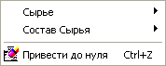
Сырье
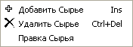
- Добавить – добавление текущего сырья в перечень компонентов,
- Удалить – удаляет из перечня текущее сырье,
- Правка – показывает данные сырьевых компонентов, которые находятся в перечне компонентов для выбора. Эти данные можно изменить. Изменения можно ввести непосредственно в базе данных сырья (главной или локальной). Изменить питательную ценность только в текущем рецепте можно с помощью функции Правка компонента (Ctrl+Enter)
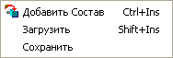
Состав сырья
- Добавить состав – позволяет вставить в сохраненный перечень компонентов сырья состав сырья с определенным наименованием (напр., состав минеральных компонентов)
- Загрузить состав – вставляет в перечень компонентов сырье, сохраненное в составе сырья с определенным наименованием. Если в текущем рецепте уже содержится сырье, оно будет удалено
- Сохранить – запоминает перечень компонентов текущего рецепта как состав сырья. Для сохранения определенной группы сырья в составе, надо, во-первых, ввести их в рецепт, а во-вторых, использовать эту функцию.
Привести до нуля – в столбце Оптимальное значение и в столбце Постоянное значение подробного рецепта появляется нуль. Эта функция может быть полезной, напр., после открытия рецепта из банка рецептов, где уже имеются значения для отдельных компонентов.
Вид: Содержит функцию сортировки сырья и норм, а также способы представления данных в окне результатов. Они описаны далее.
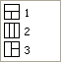
Конфигурация: Содержит функции конфигурации программы.
Макет: Позволяет выбрать способ размещения отдельных окон (окна с детальной таблицей рецепта и окон результатов рецепта)

Входные параметры

Входные параметры это набор настроек, которые выбираем перед тем, как начинаем оптимизацию рабочего рецепта. К входным параметрам зачисляются:
Перечень сырья (компонентов) для подготовки рецепта, вид нормы, для которой разрабатывается рецепт, ограничения для сырья (минимальное значение, максимальное значение и постоянное значение), цены для отдельного сырья, а также их питательная ценность, вид оптимизации и вид разрабатываемого рецепта (комбикорм, рацион).
К входным параметрам рецепта зачисляем также детальную настройку для отдельных питательных веществ, такие как введение вещества в балансированные компоненты, максимальное отклонение компонента от нормы, положительное или отрицательное. Эти два последних параметра установляются с помощью функции Параметры балансирования.

В верхней части окна рабочего рецепта находятся входные параметры, связанные с перечнем сырья и перечнем норм, для которых могут быть разработаны рецепты. Перед началом оптимизации пользователь должен подробно определить, какие компоненты будут участвовать в балансировании и оптимизации рецепта, и к какой норме они будут относиться.

Перечень кормового сырья выбирается при помощи трех диалогов правки:
- в левом окне правки находится перечень групп кормового сырья, которая позволяет изменять группы сырья (напр., ДЕРТЬ, МИНЕРАЛЬНЫЙ КОРМ и др.).
- в среднем окне правки находится подробный перечень кормового сырья, соответствующий текущей группе сырья.
- правое окно правки определяет, какая база данных (главная или локальная) показывается в настоящее время в остальных окнах правки, относящихся к перечню сырья.

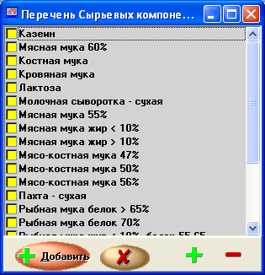
Выбрать сырье для рецепта можно по-разному:
- при отключенном поле «Автоматически добавлять компоненты» - выбираем компонент устанавливая флажок соответствующего компонента и нажимая кнопку „ + „
- при включенном поле «Автоматически добавлять компоненты» - вставляем сырье в перечень компонентов путем выбора сырья в окне с перечнем сырья.
- Выбор сырья в рамках текущей группы сырья происходит нажатием кнопки Показать перечень сырья для выбора и установлением флажка при тех видах сырья, необходимого для составления рецепта и, наконец, нажатием кнопки Добавить. Этот способ дает возможность вставлять сырье в рецепт группами, внутри текущей группы сырья. Во время обслуживания диалога с перечнем сырья, можно с помощью клавиши „+" установить флажок при всех видах сырья, а с помощью клавиши „-" сбросить все флажки.

Во время дописывания сырья можно выполнить дополнительные функции, которые находятся под правой кнопкой мыши. Использование этих функций зависит от того, над которым окном правки нажмем правую кнопку мыши.

В окне с группами кормового сырья открываются функции, сортированные в рамках групп сырья:
- сортировать по коду группы,
- сортировать по алфавиту,
- не сортировать.

Если нажмем правую кнопку мыши над диалоговым окном с перечнем сырья, активными будут следующие функции:
- Добавить сырье – добавляет сырье в текущий рецепт
- Сортировать по активности – вызывает сортировку сырья по частоте их применения для составления рецепта.
- Сортировать по алфавиту
- Сортировать по символу сырья
- Не сортировать
- Правка сырья - окно правки сырья показывается непосредственно в базе данных сырья. В тот момент можно изменять питательную ценность сырья в главной или локальной базе, в зависимости от того, какая база данных перерабатывается в настоящее время. Изменение питательной ценности сырья ранее добавленного в эту базу не вызывает автоматического изменения питательной ценности сырья ранее добавленного в рецепт. Чтобы изменения питательной ценности были введены в текущий рецепт, следует запустить функцию Правка компонента щелчком правой кнопки мыши над подробным рецептом.

Над окнами правки для кормового сырья находятся два окна правки, относящиеся к кормовым нормам.
Правое окно правки дает возможность выбора группы норм, напр., комбикорма, концентраты, премиксы.
Левое окно правки показывает перечень норм в рамках текущей группы норм. Щелчком правой кнопки мыши над левым окном правки можем вызвать функцию сортировки норм по алфавиту или можем оставить их без сортирования.
Правка нормы – эта функция позволяет показывать текущий уровень потребности в отдельных питательных веществах, для текущей нормы. Нанесенные здесь изменения будут сохранены в базе норм.

Таблица ПОДРОБНОГО РЕЦЕПТА

Во время работы с рецептом, пользователь может видеть все параметры, связанные с его подготовкой. Главная часть окна рабочего рецепта это ТАБЛИЦА ПОДРОБНОГО РЕЦЕПТА. Здесь находятся все компоненты, выбранные для балансирования рецепта, а также другая информация, относящаяся к этим компонентам. Рядом с наименованием в таблице находятся столбцы, которые определяют самые важные параметры, связанные с балансированием рецепта.

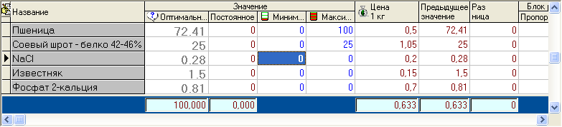

- Столбец Оптимальное значение указывает участие отдельных компонентов, отдельного сырья в рабочем рецепте. В зависимости от степени обработки рецепта, эти значения имеют различный цвет. Серый обозначает, что значения введенные в этот столбец не оптимизированы, или они были взяты непосредственно из банка рецептов, или они модифицируются пользователем, или они возникли в результате применения функции Пересчитать. После оптимизации рецепта, числа в этом столбце выделены зеленым цветом (если решение считается оптимальным) или красным (если в результате оптимизации окажется, что нет оптимального решения).
- Столбец Постоянное значение можно использовать во время оптимизации рецепта для введения постоянных значений участия в рецепте для некоторых видов кормового сырья. Это дает пользователю возможность влиять на состав рабочего рецепта. В случае введения в столбец Постоянного значения числа более чем нуль для некоторых компонентов, программа не может уже изменить этих значений. Таким образом можно заблокировать возможность изменения значений для сырья. Это относится особенно к таким видам сырья, как минерально-витаминные премиксы или другие кормовые добавки, количество применения которых следует точно определить, или оно рекомендуется производителем. Блокировка значения сырья в этом столбце дает возможность изменить их во время оптимизации, т.е. противодействует их нерациональному применению. Частая ошибка пользователя - это блокировка слишком большого или слишком малого количества сырья при помощи поля Постоянное значение. Здесь надо пользоваться принципом, что постоянное значение вводится для тех видов сырья, которых значения действительно не должны измениться. Введение постоянного значения для слишком большого количества компонентов в рецепте может стать причиной отсутствия возможности найти оптимальный рецепт, в результате слишком большого вмешательства пользователя в его форму. Оптимизационная программа работает эффективно только тогда, когда она имеет свое поле деятельности для математических расчетов, в противном случае слишком часто не получаем оптимального решения.
- Столбец Минимум – В этом столбце пользователь может ввести минимальное значения отдельных компонентов в рецепте. Эта функция применяется в таких случаях, когда оптимизационная программа, в конечном решении, отбрасывает данное сырье, но пользователь, по различным причинам, хотел бы применить данный компонент в рецепте, напр., если пользователь хотел бы использовать в рецепте две дерти из зерновых, например, пшеницу и ячмень, а оптимизационная программа предлагает в решении только одну из них. В таком случае можно, вводя минимальное значение, заставить программу применить данное сырье в рецепте. Часто введение минимального значения вызывает рост затрат на производство комбикорма, но таким образом, введенное пользователем ограничение, учитывается оптимизационной программой.
- Столбец Максимум дает возможность ограничить количество применяемого сырья в рецепте. Это относится чаще всего к тем видом сырья, которые, по различным причинам, не должны применяться в кормовых рецептах в слишком большом количестве. Многие виды сырья применяются в ограниченном количестве, напр., рожь, рапс, кормовые бобы и др. из-за присутствия в них т.н. антипищевых факторов.
- Программа WinPas имеет встроенный перечень ограничений применения отдельных компонентов в концкормах и кормовых рационах. Его настраивается функцией Рекомендации. Тем не менее, при разработке рецепта существует возможность дополнительно проверить и установить эти параметры в столбцах Минимум и Максимум.
- Столбец Цена 1 кг показывает текущую цену отдельных видов сырья в перечне рецептов. Цены сырья взяты из баз сырья или из банка рецептов. Способ показывания цен в рабочем рецепте зависит от настройки параметра Проверить питательную ценность и цены сырья. Если этот параметр выделен, тогда при загрузке рецепта из банка рецептов автоматически проверены все питательные ценности сырья и его цены со значениями, введенными в базу кормового сырья. Если этот параметр отключен, то при загрузке рецепта из банка рецептов принимается питательная ценность и цены отдельных видов сырья из банка рецептов. Соответствующая установка цен отдельных компонентов имеет существенное значение для оптимизации рецепта. Даже небольшое изменение цен сырья может существенно изменить участие отдельных компонентов в рецепте. Встроенная в WinPas оптимизационная программа очень чувствительна к изменениям цен, так как во время разработки рецепта, самая важная цель, это получение рецепта с самыми низкими затратами на производство. Поэтому пренебрежение актуализации цен сырья может привести к тому, что приготовленные рецепты будут неэкономны, так как они будут разработаны на основании неактуальных цен сырья. Это также относиться к ситуации, когда пользователь не вставляет цены ни для одного вида кормового сырья, применяемого в рецепте. Тогда первый рецепт, который правильно сбалансирован, является также оптимальным рецептом, так как затраты на него это 0 и он предлагается программой как окончательное решение. Чтобы облегчить текущую регистрацию цен в рецептах, Пользователь может настройкой соответствующего параметра в рамках Конфигурации Программы задать Программе функцию автоматической актуализации цен в базах данных кормового сырья,. Можно также установить флажок Блокировка рецептов с некомплектными ценами, - пока не будут введены цены для всех компонентов вещества, рецепт не будет оптимизирован.
- Предыдущее значение и Разница - в тех столбцах показаны результаты, полученные для предыдущей оптимизации и разница содержимого сырьевых компонентов настоящего и предыдущего рецепта.
- Концентрат – 3 столбца: Есть, Из рецепта, Количество, они позволяют быстро разработать рецепт концентрата для текущего комбикорма. Чтобы эти столбцы были видны, их следует в первую очередь включить, выделением опции в меню Вид – Рецепт концентрата. Чтобы приготовить концентрат на базе текущего комбикорма, достаточно в столбце Есть выделить те компоненты, которые следует применить в концентрате. Программа автоматически учтет полное значение сырья в концентрате (поле Из рецепта) и рассчитает соответствующую процентную пропорцию в рецепте концентрата. Если не все количество сырья будет перенесено в концентрат, после выделения сырья можно откорректировать его значение в столбце Из рецепта).
- В двух очередных столбцах (пропорция и блок) пользователь может установить т.н. блоки сырья. Блок сырья это связи отдельных видов сырья в рецепте. Это позволяет применять группы сырья в точно определенной пропорции. Если напр., пользователь хочет в конечном результате, чтобы два компонента были использованы в точно определенной пропорции, напр., 2:1, то в столбце пропорции, рядом с названием первого вида сырья, надо вписать число 2, и рядом с названием второго вида сырья – число 1. В конечном результате получим пропорцию этих компонентов – 2:1. Если необходимым является создание большего количества связей между отдельными видами сырья, например надо связать две пары видов сырья, то каждую из этих пар можно идентифицировать отдельно, вписывая разные названия в блоке сырья. Напр., Блок А и Блок Б.
- В очередных столбцах таблицы подробного рецепта представлены значения для питательных веществ. Пользователь может просмотреть уровень веществ для отдельных компонентов во время балансирования и оптимизации рецепта. Конечный результат внизу таблицы – это содержание веществ в рецепте.

Щелчком правой кнопки мыши можно запустить дополнительные функции, связанные с обслуживанием подробного рецепта. К ним зачисляются:
- Удалить сырье – удаляет текущее сырье из подробного рецепта
- Вставить сырье – добавляет компонент, который находится актуально в диалоге с перечнем сырьевых компонентов для рецепта.
- Вверх – передвижение окна с результатами рецепта наверх, окно подробного рецепта находится за ним
- По центру – оба окна – окно с подробным рецептом и окно с результатами расчета рецепта находятся рядом
- Вниз – передвижение окна с подробным рецептом вниз, окно с результатами расчета находится за ним
- Оптимизировать- запуск функции оптимизации рецепта
- Пересчитать – перерасчет рецепта
- Печать - показывает окно вывода на печать
- Дефицит – запускает функцию дополнения дефицитных компонентов
- Добавить состав сырья – показывает диалоговое окно с составами сырья, которые можно вставить в рецепт. Состав сырья это любая группа сырьевых компонентов созданная функцией Правка – Состав сырья - Сохранить.
- Правка компонента – показывает окно с питательной ценностью сырьевого компонента в рецепте. В тот момент можно корректировать данные, относящиеся к питательной ценности этого сырьевого компонента. Эти данные будут изменены только в рабочем рецепте, но они не будут вставлены в базу сырьевых компонентов. Чтобы изменить питательную ценность сырьевых компонентов в базах сырья, можно воспользоваться функцией Правки сырья (щелчком правой кнопки мыши над полем правки с перечнем сырьевых компонентов).
- Приведение количества к нулю - приводит к нулю значения в столбце Оптимальное значение и Постоянное значение подробного рецепта. Это можно использовать, напр., при открытии рецепта из банка рецептов, в котором уже введены значения для отдельных компонентов.

Результат рецепта
В состав окна результатов входят две части. С правой стороны экрана находится таблица с результатами подробного рецепта. Здесь видим перечень отдельных питательных веществ и информацию о:
- содержании компонента в рецепте,
- потребности в питательном веществе,
- степени сбалансирования компонента (% нормы).
- содержании компонентов в 1 кг сухого вещества рациона (только дойные коровы)
- "достаточности" компонента на производство молока (только дойные коровы) – она представляется в кг молока, на которых производство должно быть достаточным содержащееся в рационе количество компонента. Это помогает определить, который компонент в большей степени влияет на производство молока в положенном количестве.
- предельных уровней компонента (минимум и максимум) в рационе, определенных при помощи Параметров балансирования.
Чтобы удобнее можно было проанализировать результаты рецепта, степень сбалансирования отдельных кормовых компонентов выделяется размером и цветом шрифта. Балансированные компоненты рецепта выделены полужирным шрифтом. Если компонент сбалансирован правильно, т.е. соответствует потребности указанной в норме в допустимых пределах (отклонение от нормы), тогда он выделен черным шрифтом. Балансированные компоненты, для которых не получены значения соответствующие норме, выделены красным шрифтом. Для компонентов не балансированных в рецепте значения выделены маленьким шрифтом. Пользователь имеет возможность просмотра отдельных питательных веществ в рецепте. С помощью правой кнопки мыши можно запустить следующие функции:
Только балансированные – в таблице результатов видны только те питательные вещества, которые будут балансироваться
- Все компоненты – показаны все питательные вещества
- Только несоответствующие норме – показаны только те питательные вещества, которые не были балансированы.
- Только соответствующие норме – показан перечень только тех компонентов, которые были сбалансированы. Это относится также к компонентам, которые не были балансированы в текущем рецепте.

Компоненты, которые можно балансировать, дополнительно имею с левой стороны названия поле флажка. Актуально балансированные компоненты выделены, не балансированные компоненты не выделены. Двойным щелчком левой кнопкой мыши на названии компонента изменяем его статуса.

В левой части окна результата указаны дополнительные параметры рецепта, определяемые пользователем. Часть из этих параметров предварительно определена, их перечень можно модифицировать любым образом, применяя функцию Параметры рецепта.
К ним зачисляются такие параметры, как затраты на производство рецепта, пропорции минеральных веществ, пропорции аминокислот и др.

Сообщения
Под окном с дополнительными результатами находится окно Сообщения, в котором показываются сообщения о степени сбалансирования рецепта в результате проведения оптимизации. После оптимизации рецепта, если существует оптимальное решение, в этом окне показывается текст OK, если нет оптимального решения, появляется текст НЕТ.

Окно печати рецепта

Окно печати рецепта дает возможность получать распечатки и перечни различного типа, связанные с актуально приготавливаемым кормовым рецептом. После подготовки рецепта, пользователь может распечатать его с помощью нескольких приготовленных для этой цели отчетов.

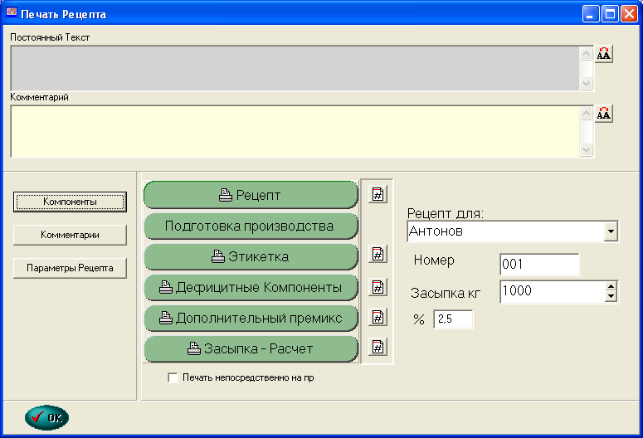

Перед выводом на печать пользователь имеет возможность установить Параметры распечатки, которые определяют способ распечатки рецепта. К этим параметрам зачисляются:

Компоненты
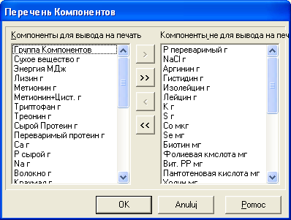
- перечень питательных веществ, которые должны находится на распечатке рецепта. Существует возможность определить перечень веществ для вывода на печать. Для этой цели следует нажать кнопку Компоненты. Тогда увидим два перечня питательных веществ: с левой стороны перечень компонентов, которые выводятся на печать, с правой стороны компоненты не выводимые на печать. На распечатке рецепта появятся только те компоненты, которые находятся в перечне компонентов выводимых на печать. Перенесение компонентов между перечнями происходит при помощи четырех клавишей, которые находятся между перечнями компонентов.

Комментарии
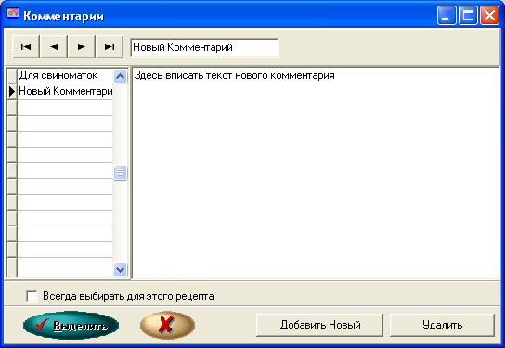
Комментарии это сообщения, которые добавляются к распечатке рецептов, они находятся в нижней части распечатки. Комментарий это любой текст в форме примечания, записки или указания, с помощью которого производитель комбикорма хочет передать пользователю рецепта дополнительную информацию. Для более удобного пользования, существует возможность создать перечень своих комментариев для дальнейшего использования. После нажатия кнопки Комментарии показывается список записанных комментариев. Комментарий можно выбрать из списка, или добавить новый комментарий в список. Новый комментарий вводим нажатием кнопки Добавить новый, в левой части окна в списке комментариев появится текст: Здесь вписать текст нового комментария. Здесь следует вписать свой комментарий, который будет печататься на рецепте. Комментарий можно также переименовать, напр., Комментарии для подсвинков, Комментарии для Иванова, Общие комментарии и др. В списке комментариев можем перемещаться с помощью стрелок вниз/вверх или при помощи кнопок следующий – предыдущий – первый – последний. Если выбранный комментарий должен печататься в данном рецепте, напр., если создадим комментарий соответственный для рецепта для отдельных категорий откормочных свиньей, тогда такой комментарий можно заблокировать для данного вида рецепта, выделяя опцию Всегда выбрать для этого рецепта. В таком случае, при разработке того же рецепта (для той же самой нормы) комментарий будет автоматически вставляться в комментарии рецепта.
Чтобы удалить комментарий из списка, следует войти на этот комментарий и нажать кнопку Удалить.

Параметры рецепта
Существует возможность распечатать дополнительные параметры, которые описывают рецепт. К ним зачисляются такие параметры как затраты на 1 кг продукта, затраты на 1 МДж энергии, пропорция минеральных компонентов (напр., Ca:P), содержание лизина в сыром протеине и многие другие дополнительные параметры, относящиеся к рецептам для данного вида животных. Часть из этих компонентов была уже ранее определена в программе, а пользователь имеет возможность вставить свои пользовательские дополнительные параметры. Переход в редактор Параметры рецепта наступает после нажатия кнопки Параметры рецепта. Это окно состоит из двух частей: в верхней части находится перечень определенных пользователем параметров рецепта вместе со способом их расчета. Каждую строку можно выделить или нет с помощью поля выбора с левой стороны. На распечатках рецептов увидим только выделенные строки. Невыделенные строки не будут печататься, но они будут запомнены в перечне параметров рецепта. После выделения их можно вывести на печать. Возможным является также, вставляя пустую строку, добавить свободное место между строками. Пользователь может вписывать свои параметры (строки) с помощью специального редактора параметров. Этот редактор находится в нижней части экрана.
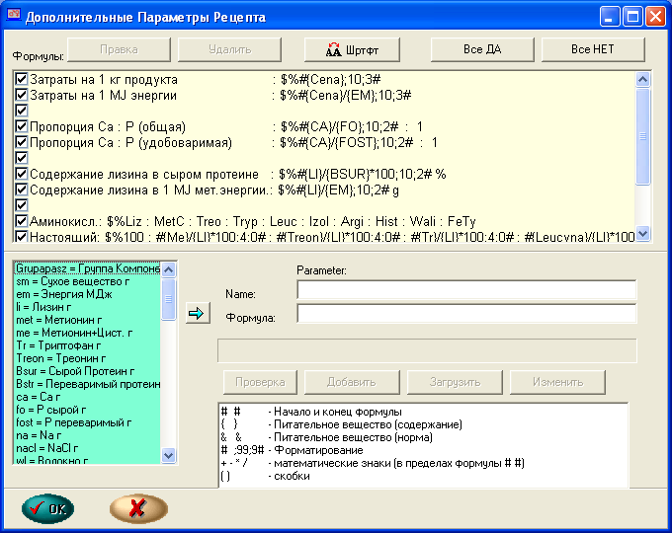

Введение новой строки (параметра)
Чтобы ввести новую строку (создать новый параметр для рецептов) следует в поле Название вставить название параметра, а в поле Формула вписать все рассчитываемые составные элементы. Способ подготовки параметра следующий:
- все элементы описания вводим в такой форме, какую хотим получить на распечатке. Напр., текст «Содержание лизина в 1 МДж энергии мет.: является элементом описания параметра, вставленным в такой форме, в какой он появится на распечатке.
- кроме текста в параметре могут появиться числовые значения, названия полей из базы данных или математические действия, в которых используются поля из базы данных, а также числовые значения.
- Строение формулы:

#математическое действие[;количество мест[;погрешность]]#

(значения в квадратных скобках опциональны)

В начале и конце формулы обязательно должен появиться символ #. В математическом действии могут выступать любые математические выражения, которые содержат поля из базы данных или числовые значения. Поле из базы данных может относиться к содержанию компонента в рецепте или нормы для компонента. Содержание вводится в фигурных скобках, напр., {LI} обозначает поле LI (лизин) из базы содержания компонентов в рецепте. Норму для компонента вводится, применяя символ "&". Напр., после введения текста #{LI}# на распечатке появится содержание лизина в рецепте. Текст &LI& это содержание лизина в норме. Как «поле из базы данных» определяется компонент с таким названием, с каким он зарегистрирован в базах данных. Названия полей определяются с помощью функции Перечень компонентов.
К математическим действиям зачисляются:
- поля базы данных, напр., #{EM}#, #&EM&#
- действия на полях данных - сложение (+), вычитание (-), умножение (*) и деление (/); напр.,{LI}/{BSUR}#
- действия с участием полей данных и числовых значений, напр., #{SM}/1000#
Рассчитанные значения, перед распечаткой можно форматировать. Для этой цели в формуле следует определить количество символов и погрешность.. Количество символов – это общая сумма символов на распечатке, которые предназначены на распечатку формулы. Следует так спроектировать это значение, чтобы в каждых условиях в нем поместилось рассчитанное значение. В количестве символов надо также учесть запятую и десятичные разряды. Погрешность определяет количество символов после запятой.
Примеры:
#{Ca};8;2# - печатается содержание кальция, на это предназначено 8 символов с погрешностью до двух мест после запятой, напр.,. " 12,36"
#{Ca};8;1# - печатается содержание кальция, на это предназначено 8 символов с погрешностью до одного места после запятой, напр.,. "12,4"
После закрытия формулы символом # дальнейший текст печатается как описание до начала следующей формулы с помощью очередного символа #. Например параметр
"Лизин #{LI};7;2# г" печатается как "Лизин 12,34 г"

Чтобы облегчить введение названий полей, можно воспользоваться функцией вставления полей из перечня – для этой цели следует установить указатель мыши на названии компонента в перечне компонентов, который находится с правой стороны окна, и в следующем нажать кнопку со стрелкой, который находится с левой стороны поля правки Формула
Примеры:
"Содержание лизина 1 МДж энергии мет.: #{LI}/{EM};10;2# г"
"Покрытие энергии % : #{EM}/&EM&*100;10;2# %"

Дополнительно, перед выводом рецепта на печать можно выполнить настройку других параметров, таких как:
- Рецепт для – определяет фамилию и имя или название учреждения, для которого был разработан и будет распечатан рецепт. Это название появится на распечатке рецепта.
- № рецепта – очередной номер рецепта заданный банком рецептов или заданный при создании нового рецепта.
- Засыпка кг – определяет значение засыпки комбикорма (концентрата) для которого будут составлены такие рецепты, как: Засыпка – расчет, Рецепт, Подготовка производства.
- Рядом с заголовком отчета Дополнительный премикс можно ввести концентрацию для премикса, который хотим получить.
- В верхней части экрана находится дополнительное окно, которое позволяет вписать т.н. постоянный текст, который будет появляться в рецепте. Постоянный текст печатается всегда внизу рецепта и содержит он, чаще всего, дополнительные сообщения пользователя для получателей рецептов, такие как напр., время работы торгового пункта, телефон, сообщения о работе фирмы и др.
После настройки исходных параметров перед выводом на печать можно приготовить следующие виды распечаток:
Рецепт – основная распечатка рецепта,
Этикетка – распечатка этикеток для мешков (стандартно 4 шт. на листе A4)
Дефицитные компоненты – распечатка дефицитных компонентов
Дополнительный премикс – при разработке рецептов концкормов, кроме возможности дополнительного балансирования рецепта на основании уже существующих минерально-витаминных кормов, можно получить информацию о том, какой должен быть состав минерально-витаминного комбикорма (напр., премикса), который правильно сбалансирует этот рецепт, учитывая при этом многие питательные вещества. Таким образом, можно получить норму для производства премикса, подходящего для этого комбикорма. Перед распечаткой следует определить концентрацию премикса – напр., 1%. Это обозначает, что добавка в комбикорм премикса в таком количестве сбалансирует его. Но возможной является также ситуация, когда получение заданной концентрации премикса является невозможной. Такая ситуация имеет место, когда сумма питательных веществ в 1 кг премикса превысит 1000 г. Тогда на распечатке появиться заметка о превышенной концентрации премикса. Следует тогда изменить ее, напр., вместо премикса с концентрацией 1% разработать премикс с концентрацией 2%.
Кроме того, с помощью кнопки Подготовка производства вызываем окно Подготовки производства, которое позволяет приготовить рецепты протрав, учитывающие убытки сырья во время производственного процесса и подготовку документа Расписка о выдаче сырья.
Если на базе текущего рецепта приготовляется также рецепт концентрата, тогда существует возможность выделить опцию Печать Рецепта концентрата. В таком случае все доступные распечатки, будут относиться к рецепту разрабатываемого концентрата.

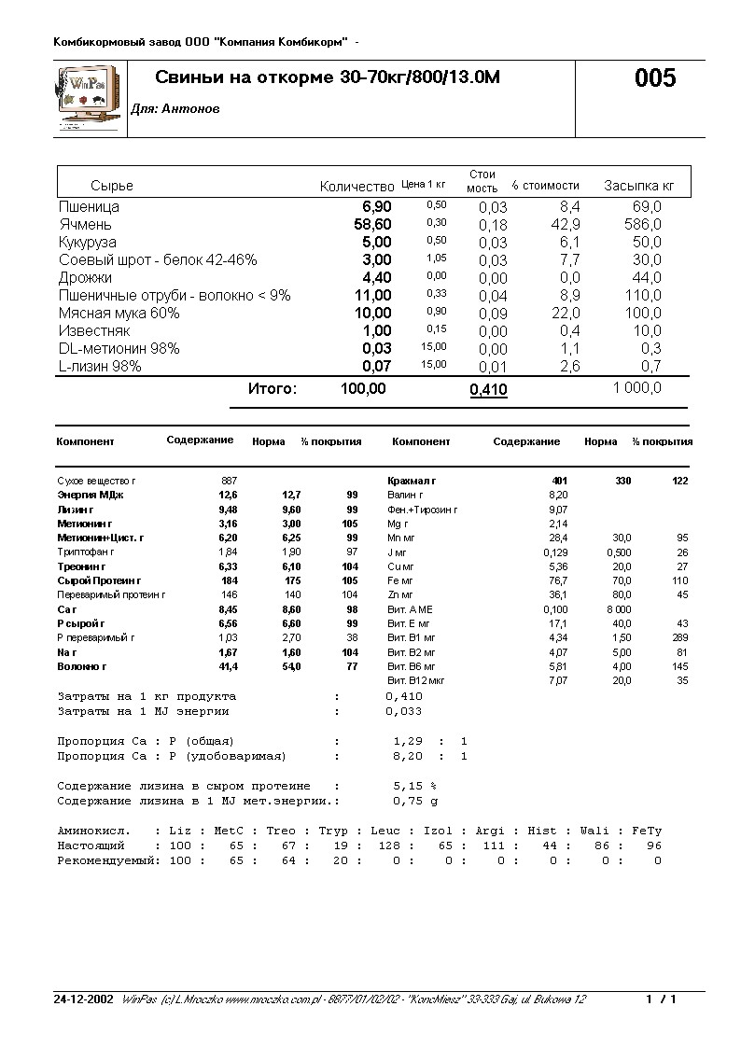

Окно подготовки производства

ПОДГОТОВКА ПРОИЗВОДСТВА РЕЦЕПТА – в рамках этой функции можно приготовить рабочий рецепт для производства на комбикормовом заводе.

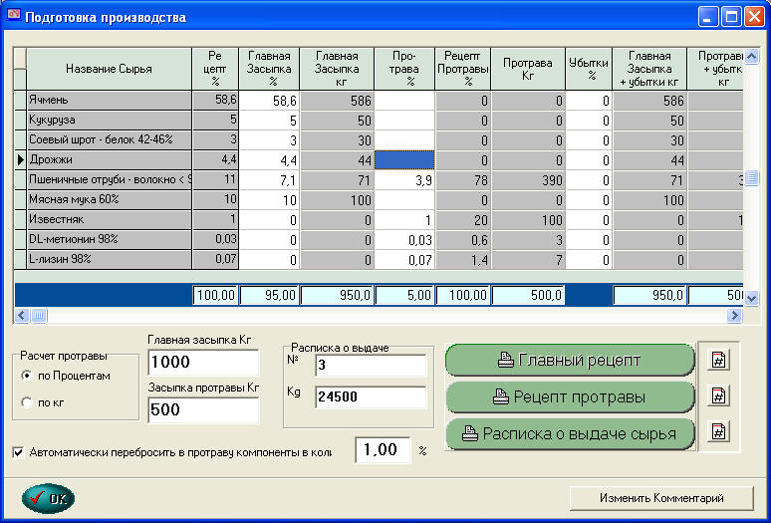

Если комбикормовый завод во время производственного процесса приготовляет отдельно протравы, которые содержат компоненты применяемые в небольшом количестве, напр., минеральные и витаминные компоненты на носителе, напр., пшеничных отрубях – программа позволяет определить рецепт такой протравы – как процентной, как и количественный в кг на засыпку.
Кроме того можно также определить количество сырьевых компонентов, необходимых для производства определенного количества комбикорма при заданном уровне убытков сырья во время производственного процесса.
После запуска функции показывается окно подготовки производства. В верхней части окна находится таблица компонентов, которые входят в состав рецепта с указанным значением применения в рабочем рецепте.
Пользователь может определить значения двух засыпок – главной засыпки и засыпки протравы, вставляя соответствующие значения в поле правки под таблицей с рецептом. Значения для обеих засыпок могут быть разные или идентичны. После ввода этих значений, программа готова составить рецепт протравы и главный рецепт.
Если установлен флажок Автоматически перебросить в протраву в количестве до, и рядом вставлено предельное значение перебрасываемых в протраву компонентов, (напр., 1%) тогда программа автоматически перебрасывает в протраву те компоненты, которые выступают в количестве менее или равной предельному значению. Если этот флажок сброшен, тогда следует перебросить сырьевые компоненты «вручную». Компоненты между главным рецептом и протравой перебрасываем двойным щелчком мыши на перебрасываемом значении (перебрасывается все количество компонента) или вписывая требуемое количество перебрасываемого компонента в рецепт протравы. Можно перебросить все количество компонента или только его часть.
Расчет протравы можно выполнить по процентному содержанию компонентов или по весовому количеству. Для этой цели применяем параметр Расчет протравы.
В столбце Убыток % можно ввести процент убытка сырья во время производства комбикорма. После введения процентного значения убытка сырья в столбцах Главная засыпка + убыток и Протрава + убыток показываются откорректированные значения для сырьевых компонентов, учитывающие убытки во время производственного процесса.
После настройки всех параметров подготовки протравы, можно распечатать данные, связанные с обслуживанием функции подготовки производства. Это следующие данные:
Главный рецепт – в нем находится перечень сырья вместе с процентным содержанием компонента в рецепте, количеством компонента в главной засыпке, процентным убытком компонента во время производственного процесса и потреблением сырьевых компонентов для производства комбикорма, с учетом убытков сырья.
Рецепт протравы – в нем находится перечень сырьевых компонентов вместе с процентным содержанием компонента в рецепте, количеством компонента в засыпке протравы, процентном убытков протравы во время производственного процесса и потреблением сырьевых компонентов для производства протравы, с учетом убытков сырья.
Расписка о выдаче сырья – распоряжение выдачи сырья, необходимого для производства определенного количества комбикорма. В распоряжении учитываются убытки сырья во время производственного процесса.
Перед выводом на печать расписки о выдаче сырья, в рамке Расписка о выдаче следует определить № документа и размер производства в кг. Это значение может не соответствовать значению главной засыпки. В расписке о выдаче сырья находится список сырья в рецепте, вместе с его процентным участием в рецепте, процентом убытков, потреблением нетто сырья и потреблением брутто (с учетом убытков сырья).

7 Окно сохранения рецепта

Окно сохранения рецепта воспользуется для сохранения текущего рецепта в банке рецептов. Позволяет также сохранить рецепт кормового сырья в базе сырья или в базе норм.

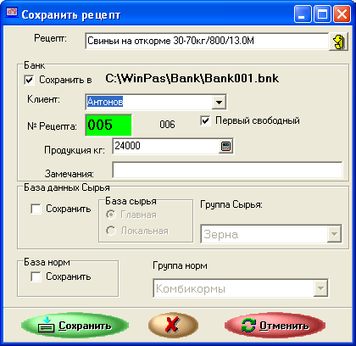
Сохранение рецепта в банке рецептов – все рецепты, разработанные программой можно сохранить в банке рецептов. Несомненным достоинством программы WinPas является факт, что программа не только разрабатывает различные виды кормовых рецептов, но она одновременно позволяет удобно хранить составленные рецепты в форме банков рецептов.
В состав банка рецептов входят два элемента – перечень клиентов, для которых разрабатываются рецепты и перечни рецептов, разработанных для отдельных клиентов.
Во время записи рецепта в банке пользователь может определить название клиента, причем названием клиента может быть фамилия лица, для которого составляется рецепт, название фирмы или учреждения, или другое любое название для обозначения группы рецептов. Все рецепты для одного клиента это одна группа рецептов, они нумеруются по очереди. Рецепты можно нумеровать вручную (вставляем очередной номер рецепта) или автоматически. Чтобы включить автоматическую нумерацию рецептов, следует установить флажок Автоматическая нумерация для клиента в рамках Конфигурация – Общие – Банк рецептов.
В случае повторного перерасчета рецепта из банка (Функция Открыть рецепт) номер рецепта не изменяется. Для новых рецептов всегда предлагается следующий номер (больше на 1 от последнего использованного номера). Поле с номером для нового рецепта выделено розовым цветом, для модифицированного рецепта – светло-зеленым цветом.
Рядом с предлагаемым номером указывается дополнительный альтернативный Новый номер рецепта, который зависит от настройки параметра Первый свободный. Если он включен при определении нового номера рецепта в банке рецептов, то программа предлагает первый свободный номер рецепта (таким образом, заполняются «дыры» возникшие в результате удаления старых рецептов) или предлагается номер рецепта на один больше, чем последний номер рецепта. Щелчок мыши на этом номере вызовет замену текущего номера рецепта.
Способ нумерации страниц следующий: 000...001...002...009...010...099...100...999...A00...A99...B00...Z99
Таким образом, в банке можно сохранить для одного клиента ок. 3600 рецептов.

Перед сохранением рецепта можно также определить планированный или выполненный размер производства разработанного концкорма или концентрата. Это является целесообразным, так как некоторые отчеты системы, такие как напр., «Потребление сырья в банке рецептов» требуют информации о размере производства данного вида комбикорма или концентрата.
В поле Замечания пользователь может вписать любые замечания, связанные с подготовкой рецепта.
Можно отключить сохранение рецепта в банке сбрасывая флажок Сохранить в рамке Банк. Ниже рамки сохранения в банке рецептов находятся рамки с определением возможности сохранения в других базах данных: в базе данных сырья и в базе норм. Если установлен флажок сохранения рецепта в базе сырья, следует определить вид базы сырья – Главная или Локальная, а также определить группу сырья, в которой будет сохранена информация.
Во время сохранения данных в базе сырья или базе норм, программа записывает питательную ценность рецепта, как значение кормового сырья или нормы. Например, после разработки рецепта концентрата или суперконцентрата, его можно сразу вставить в базу сырья и воспользоваться им во время разработки других рецептов.

Название рецепта в банке рецептов стандартно такое же, как название нормы, на основании которой он был разработан. Название может быть изменено пользователем. Для этой цели в поле правки Рецепт в верхней части окна надо вписать требуемое название. Возвращение к названию нормы наступает щелчком кнопки мыши на значке, который находится с правой стороны поля правки.

Чтобы сохранить рецепт в банке рецептов или в базах данных, следует нажать кнопку Сохранить. При помощи кнопки Отменить можно вернуться в балансированный рецепт. С помощью кнопки отмена выходим из диалога сохранения в главное меню программы.

8 Дополнение дефицита

ДОПОЛНЕНИЕ ДЕФИЦИТА КОМПОНЕНТОВ – При балансировании рецептов редко балансируются все возможные питательные вещества. Прежде всего, балансируются самые важные компоненты: протеин, энергия, экзогенные аминокислоты, минералы, волокно. Содержание остальных компонентов только рассчитывается и сравнивается с ориентировочной нормой. Это относится, напр., к микроэлементам и витаминам. Природным источником этих компонентов являются минерально-витаминные кормы, премиксы, кормовые добавки.

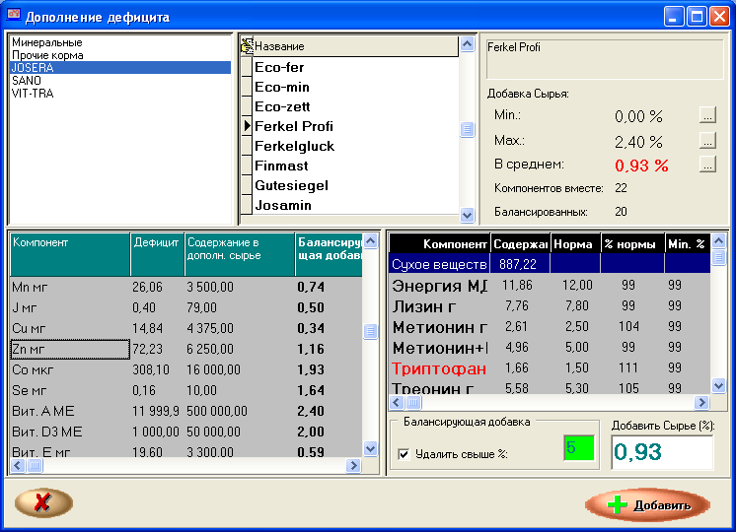

В Программе WinPas находится специальный редактор дефицитных компонентов, целью которого является облегчение поиска кормовых премиксов или других кормовых добавок, с помощью которых можно дополнительно сбалансировать очередные питательные вещества.
После запуска функции, в нижней, левой части экрана показывается перечень всех компонентов, которые выступают в дефицитном количестве. В перечне есть только те компоненты, для которых установлен флажок Мин.-Вит?.
Эта функция не относится к компонентам, которые выступают в рецепте в значительном количестве.

В левой верхней части экрана находится перечень тех компонентов, которые могут участвовать в балансировании дефицитных компонентов. Это сырьевые компоненты с обозначением "T" в поле Мин.-Вит. Актуализация данных для сырьевых компонентов происходит на вкладке Сырье главного окна программы.
После установления курсора на любом компоненте, который можно применить для балансирования в рецепте, в таблице дефицитов (левый, верхний угол) в столбце Балансирующая добавка % указывается содержание компонента, балансирующего дефицит. По принципу, для каждого компонента это другое значение, оно часто колеблется Для более удобной оценки компонента, в правом верхнем углу программы появляется название сырья вместе с дополнительной информацией:
- Мин. – минимальная добавка сырья в рецепт (часто это 0,00%),
- Макс. - максимальная добавка сырья в рецепт – указывает на максимальное значение добавки сырья, балансирующий одно из питательных веществ
- В среднем – средняя добавка компонента в рецепт, учитывающая все компоненты, для которых была рассчитана добавка, исключая те компоненты, для которых добавка сырья превысила максимальное значение, установленное в поле Удалить свыше % (если установлен при нем флажок)
- Компонентов вместе – общее количество дефицитных компонентов,
- Балансированных – количество компонентов балансированных сырьем (не отключенных параметром Удалить свыше %.

В поле Добавить Сырье % программа предлагает добавку сырья, равную среднему значению. Пользователь может это значение изменить. Если он решит добавить текущее сырье в рецепт, оно будет добавлено по количеству вписанному в поле.

Сырье добавляем в рецепт кнопкой Добавить. Кнопкой Отмена можно отменить операцию. После выполнения функции Добавить сырье вставляется в рецепт, актуализируется его питательная ценность, это видно в окне результатов рецепта, которое находится в правом нижнем углу и в перечне дефицитных компонентов. Из этого перечня удаляются сбалансированные компоненты, остаются только еще несбалансированные.
После добавки сырья при помощи этой функции, следует учесть, что добавка кормового сырья может повлиять не только на ликвидацию дефицита компонентов, она может также стать причиной превышения нормы для кормовых компонентов. Например, если в рецепте имеется дефицит кальция при сбалансированном содержании фосфора, применение вторичного фосфата кальция, который является носителем кальция, для сбалансирования кальция, может стать причиной значительного превышения содержания фосфора, а это может повлиять на качество продукта. Поэтому при дополнении дефицита следует правильно подбирать перечень добавляемых кормов, чтобы не превышать содержания компонентов в рецептах.

Диаграммы

Во время разработки рабочего рецепта, пользователь имеет возможность представить полученный результат в виде диаграммы.
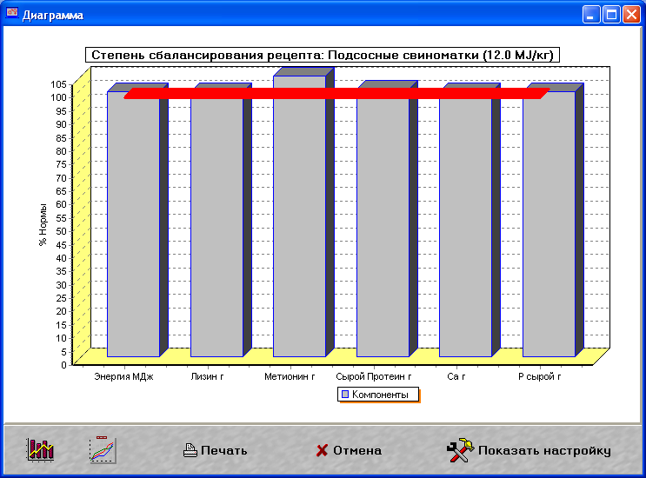
Настоящая версия программы предлагает 3 виды диаграмм:
- Степень сбалансирования компонентов в рецепте – гистограмма или линейчатая, представляет процент сбалансирования компонентов, содержит только актуально балансированные компоненты,
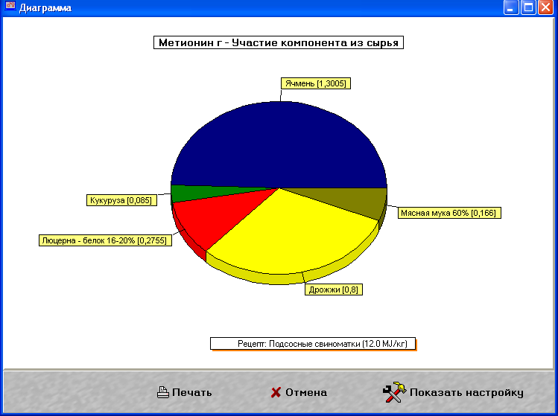
- Содержание компонента в видах сырья– относится к компоненту избранному в поле Компонент и представляет на круговой диаграмме пропорциональное участие компонента в отдельных видах сырья, избранных для разработки текущего рецепта. Рядом с названием сырья в квадратных скобках указано содержание компонента в сырье, выраженного в единицах применяемых для компонента.
- Участие вещества в рецепте – определяет участие избранного питательного вещества в отдельных видах сырья, т.е. определяет, какой сырьевой компонент является главным «поставщиком» данного вещества.

Диаграмму можно распечатать на любом принтере, установленном в системе Windows щелчком кнопки Печать. Для гистограмм и линейчатых диаграмм можно перемещаться между обоими видами диаграмм при помощи значков, которые находятся с правой стороны под диаграммой. Настройку диаграммы можно изменить щелчком мыши на кнопке Показать настройку.

В рамках настройки можно определять следующие параметры. Большинство указанных параметров относится к гистограмм и линейчатых диаграмм. Некоторые параметры не могут быть применены в круговой диаграмме.

Вкладка Общие:
- Увеличить – увеличение размера диаграммы,
- Уменьшить – уменьшение размера диаграммы,
- Первоначальный- возврат к первому размеру
- 3D - включает/отключает тип диаграммы Объемная (гистограммы)
- Плавное изменение – включает/отключает способ изменения размера диаграммы на плавный или скачкообразная,
- Сохранить как BMP – позволяет записать текущую диаграмму в формате растра (Bitmap). Ее можно тогда просмотреть в любой графической программе, напр., Paint для Windows
- Сохранить конфигурацию – позволяет запомнить текущую настройку параметров диаграммы в файле с расширением *.gcn. В случае записи конфигурации в файле стандарт .gcn в текущей папке программы, эта конфигурация будет автоматически настроена для следующих диаграмм.
- Открыть конфигурацию – запускает ранее сохраненную конфигурацию диаграммы.
- Цвет закраски – позволяет задать цвет столбиков гистограммы (линий).
- Ориентация – определяет ориентацию диаграммы (книжная, альбомная) при выводе на печать.

Вкладка Заголовок – определяет способ распечатки заголовка диаграммы. При помощи значка Показать, можно включить или отключить вывод на печать заголовка, можно также определить вид, цвет и размер шрифта, а также способ указания рамки заголовка.

Вкладка Фон определяет способ распечатки фона диаграммы. С помощью значка Показать можно включить или отключить печать фона, можно также определить цвет фона и его раскраску. Кроме цвета фона, относящегося ко всей диаграмме, дополнительно можно определить цвет задней стенки диаграммы. Фоном диаграммы может быть любой растр (напр., водяной знак, логотип фирмы и др.), которую вводим с помощью кнопки Ввести растр. Растр удаляем из диаграммы кнопкой Удалить растр.

Вкладка Легенда – определяет способ печати легенды диаграммы. с помощью значка Показать можно включить или отключить вывод легенды на печать, можно также изменить ее местонахождение по (с левой стороны, с правой стороны, над диаграммой, под диаграммой). Можно также задать цвет, поля от края диаграммы и вид рамки легенды.

Вкладка Оси и сетка –определяет отображение рамки диаграммы, описание осей OX и OY, а также сетки, т.е. горизонтальных линий, печатаемых на задней стене диаграммы (Grid lines). С помощью значка Показать можно включить или отключить вывод на печать отдельных элементов, можно также задать параметры шрифта описания оси, способ показывания диаграммы (нормальный, с поворотом вокруг оси OX или OY), масштабирование диаграммы (автоматическое или вручную), а также цвет и ширину рамки и сетки диаграммы.

Вкладка Стены – определяет отображение стен по оси OX и OY. Эти стены выводятся на печать только для включенного параметра печати 3D, который находится во вкладке Общие.
С помощью значка Показать можно включить или отключить опцию вывода на печать стен, можно также отдельно определить параметры печати левой и нижней стены диаграммы, такие как цвет и ширина (высота) стены, а также способ распечатки рамки.

После настройки и ее эвентуальном сохранении, можно отключить параметры настройки нажатием кнопки Скрыть настройку.

Дополнительные рационы для дойных коров

РАСЧЕТ ДОПОЛНИТЕЛЬНЫХ РАЦИОНОВ ДЛЯ ДОЙНЫХ КОРОВ

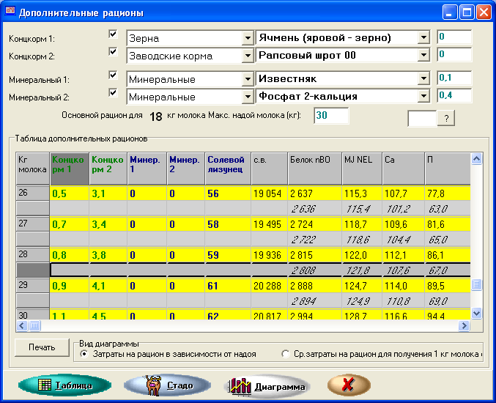Для дойных коров программа WinPas предлагает дополнительно разработку кормовых рационов. Настоящая версия программы работает с системой кормления скота DLG.
Из-за специфичности кормления дойных коров, расчет кормовых рационов для этой группы животных выполняется по-другому, чем для остальных кормовых рецептов. Рационы для дойных коров рассчитываются по-другому, чем для других групп скота. В первую очередь, рассчитывается т.н. основной рацион, которого основой являются т.н. «хозяйственные кормы», обеспечивающие покрытие потребности в питательных веществах для поддержки жизни и получения определенного уровня надоя молока. Во-вторых, рассчитывается т.н. дополнительные рационы, которых значения зависят от индивидуального надоя молока от каждой коровой
Если пользователь пользуется также программой обслуживания фермы, то при разработке календаря кормления коров в коровнике, программа кормления может воспользоваться данными, которые сохранены в программе обслуживания фермы дойных коров.

Целью расчета дополнительных рационов является приспособление кормления коров к их индивидуальному надою и к другим параметрам, которые влияют на уровень кормления коровы. Дополнительные рационы рассчитываются, прежде всего, для коров с высоким надоем молока.
Перед расчетом дополнительных рационов, следует во-первых определить, основной рацион на основе концкормов. Эту работу выполняется в рамках окна Рабочего рецепта.

После запуска функции расчета дополнительных рационов показывается окно дополнительных рационов. В верхней части окна находятся 4 строки полей правки. Здесь вставляем т.н. дополнительные кормы, которые будут применяться для балансирования дополнительных рационов. Две первые строки можно использовать для определения концкормов, очередные две строки используем для определения минеральных кормов, которые служат для балансирования минералов – кальция и фосфора. Солевой лизунец, который служит для балансирования содержания натрия в рационе, насчитывается автоматически программой, поэтому нет необходимости добавлять ее в том месте.

Каждая строка имеет поле флажка и 3 поля правки. С помощью метки можно включить или отключить применение сырьевого компонента (концкорма, или минерального компонента) в дополнительных рационах.
В левом окне правки пользователь определяет группу сырьевых компонентов, в среднем вид используемого сырья. В правом поле находится текущая цена сырья, которую можно актуализировать, вписывая правильное значение.

Максимально можно ввести 2 комбикорма или два дополнительных корма. Полезным является применение 2 дополнительных кормов с различной пропорцией протеина к энергии (напр., протеиновый концентрат с высоким и средним содержанием протеина). Это в значительной степени облегчает точное сбалансирование протеина и энергии для коров, в зависимости от надоя.

Под строками правки сырьевых компонентов показывается максимальный надой коров, для которого будет разработана таблица дополнительных рационов. Это значение можно приспособить к надою в стаде, для которого разрабатываются дополнительные рационы.
Программа предлагает два способа расчета дополнительных рационов:
1) разработка таблицы дополнительных рационов - это более обобщенный способ, так как в таком случае дополнительные рационы рассчитываются в форме таблицы, где показываются добавки концкормов и минеральных кормов в зависимости от надоя молока от коровы. В этой схеме кормления коров принимается, что у всех коров в стаде одна масса тела и такие же самые параметры молока (% белка и жира). Нет, кроме того, возможности учесть другие параметры коровы, такие как № лактации, фаза лактации, кондиция коровы, продолжительность беременности и др.
Рядом с комплектной таблицей можно показывать только тот фрагмент, который относится к одному надою. Для этой цели в поле правки, которое находится с правой стороны над таблицей следует вписать требуемый надой от коровы (кг молока), и в следующем нажать кнопку "?".

2) разработка дополнительных рационов для стада – это более подробный способ, так как в таком случае дополнительные рационы рассчитываются для отдельных коров в стаде. Для определения потребности животного используется не только информация о надое молока коровы, но и другие параметры, такие как масса тела коровы, % белка и жира в молоке, № лактации, фаза лактации, кондиция животного, продолжительность беременности и др.

Таблица Дополнительных рецептов
содержит дополнительные рецепты для надоев, которые будут выше, чем полученные из основного рациона. Эти рационы печатаются в форме таблицы, в которой указывается добавка концкормов и минералов в зависимости от надоя. Дополнительно в таблице указывается питательная ценность всего рациона (вместе с основным рационом) и затраты на кормление коров – как затраты на весь рацион (основной и дополнительный), так и средние затраты на кормление на 1 кг молока. Дополнительно указывается общая масса рациона, как процент массы тела коровы, для более удобного анализа потребления корма коровой. Основной рацион показывается в двух строках – в верхней строке указываются содержания компонентов в рационе, в нижней - потребность в питательных веществах (Норма).
Таблицу можно вывести на печать с помощью кнопки Печать. Дополнительно можно создавать диаграммы для затрат на рацион в зависимости от надоя и средних затрат на рацион для получения 1 кг молока.
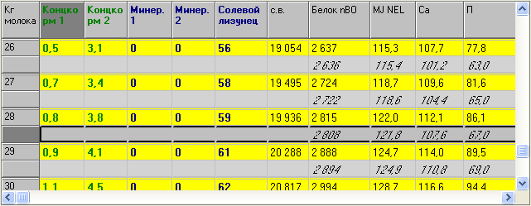

Дополнительные рационы для стада дойных коров
Программа дает возможность рассчитать дополнительные рационы для любого количества стад (коровников).
После запуска функции появляется окно рационов для стада. В верхней части окна находятся кнопки обслуживания баз данных стад:
- Новое стадо - для создания нового стада дойных коров,
- Открыть стадо – показывает диалоговое окно с помощью которого можно открыть стадо, ранее сохраненное на диске,
- Загрузить данные – эта функция актуализирует данные текущего стада на основании данных программы для обслуживания стада коров. Список компьютерных программ, с которыми работает программа WinPas можно получить по электронной почте, адрес: mroczko@bb.onet.pl.
- Сохранить – показывает диалоговое окно, с помощью которого можно сохранить текущее стадо в базе данных. При первом сохранении стада, следует его наименовать. Данные хранятся в файле с расширением .krw.

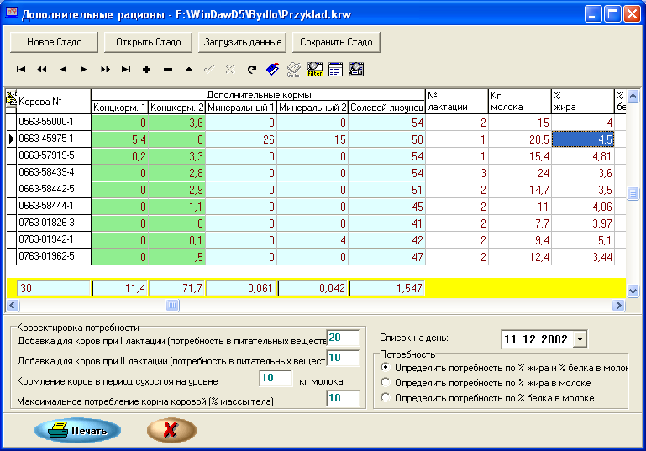

После открытия или создания стада, в средней части окна появляется Таблица коров. В этой таблице каждая корова получает одну строку данных. Для нового стада таблица пуста.
Чтобы добавить корову в таблицу, следует щелкнуть указателем мыши на символ "+" по заголовке над таблицей, а потом можно в соответствующие поля таблицы ввести данные коровы: № коровы, ферменный № коровы, № коровника и стойла (необязательно), а также производственные данные, такие как: № лактации, текущий дневной надой (кг), процентное содержание жира и белка в молоке, массу тела коровы, даты отела, инсеминации и сухостойного периода. Так как потребность в питательных веществах коровы зависит от многих факторов, введенные данные должны быть, по мере возможностей, комплектными. Основная информация это надой молока. Кроме того, уровень кормления зависит от содержания жира в молоке, № лактации (молодые коровы получают надбавку для возраста), массы тела. Важным считается также введение даты последней инсеминации, так как глубокостельные коровы получают добавку на развитие плода. Для сухостойных коров надо вписать дату начала сухостоя, потому что они кормятся так, как будь-то, они надаивались в объеме определенном в параметрах программы для сухостойных коров. Если корова не сухостойная, тогда не надо вписывать дату начала сухостоя.
После введения данных о корове, автоматически рассчитывается для нее дополнительный рацион.
Каждое изменение данных коровы вызывает автоматическую актуализацию дополнительного рациона. Напр., при корректировке содержания жира в молоке, это изменение сразу введено. Добавка концкормов указывается в столбцах с зеленым фоном, добавки минеральных кормов указаны в столбцах с синим фоном.
В конечном результате, в таблице указано совместное потребление компонентов для всех животных в стаде.

При разработке схемы кормления фермер может учесть многие факторы, которые имеют большое значения для кормления дойных коров. Все параметры кормления могут быть определены и откорректированы фермером.

Здесь можно указать следующие факторы:
- надой молока с определенным содержанием жира и белка – потребность на 1 кг молока с разным содержанием жира и белка в молоке, определяется на основании содержания обоих компонентов, или одного из них. Способ определения потребности определяется в рамке Потребность, которая находится под таблицей коров.
- Возраст коровы (№ лактации) – для молодых коров, которые все еще растут, можно учесть добавку для возраста, выраженную в % потребности в питательных веществах для поддержки жизни. Стандартно для коров в I лактации, эта добавка составляет 20%, а для коров во II лактации 10 % потребности в питательных веществах. Изменения этих значений можно нанести в рамке Корректировка потребности.
- масса тела коровы – потребность в питательных веществах зависит от массы тела. Если это значение не введено, тогда принимается масса тела из нормы для основного рациона.
- период беременности – последние недели беременности – тогда учитывается потребность в питательных веществах, необходимых для развития плода.
- сухостойные коровы – стандартно их кормят как коровы с надоем 10 кг молока. Это значение можно изменить, вставляя другое значение, в рамке Корректировка потребности
- кондиционирующая добавка – для коров с плохой кондицией можно дополнительно ввести кондиционирующую добавку. Ее представляется в виду дополнительных килограммов молока. Если, напр., корова с надоем 21 кг молока получит кондиционирующую добавку в размере дополнительных 2 кг молока, эта корова будет вскармливаться на уровне 23 кг молока
- добавка на раздой (авансом) – для коров в первом периоде лактации, при растущей кривой лактации, следует предвидеть возможность роста надоя коровы (т.н. кормление авансом). Для этого служит добавка на раздой. Это представляется в виду дополнительных килограммов молока. Если, напр., корова с надоем 21 кг молока получит добавку на раздой в размере дополнительных 3 кг молока, эта корова будет вскармливаться на уровне 24 кг молока

Если учитываем выше представленные факторы, дополнительный корм можно нормировать с большой точностью. Каждая корова получает точно столько корма, сколько требуется для ее возраста, надоя, массы тела, физиологического периода и др.

Сотрудничество с программой обслуживания стада коров
Существенным облегчением для фермеров является возможность воспользоваться в настоящей программе кормления дойных коров, данными, собранными программой обслуживания фермы. Правильное кормление коров требует введения многих данных о актуальном надое коровы, ее массе, возрасте, физиологическом состоянии и др. Эти данные регистрируются также программой обслуживания фермы. Чтобы не вводить два раза те же самые данные в компьютер, нами разработано соединение, которое обеспечивает сотрудничество обеих программ.
Это сотрудничество заключается в том, что после введения данных о пробном выходе молока, ферменная программа подготовляет специальную базу данных, которую можно с следующем загрузить в WinPas.
Актуализация данных на основании ферменной программы, выполняется нажатием кнопки Загрузить данные. Перед загрузкой данных, стадо, которое актуализируем, должно быть открытым. Это стадо может быть пустым – без коров.
Перед вызовом соединения с программой обслуживания фермы (загрузкой данных) в ферменной программе следует запустить функцию экспорта данных для кормления, которая подготовит данные, необходимые для кормления животных. Описание функции экспорта данных для кормления находится в учебнике обслуживания ферменной системы.
После загрузки режима актуализации данных, на основании данных системы обслуживания фермы, в первую очередь проверяется, во скольких коровниках находятся коровы данной фермы. Если количество коровников более чем 1, показывается список коровников, с возможностью выделения коровников для загрузки.
Во время загрузки данных, происходит актуализация всех данных для каждой коровы, но за исключением рассчитанных ранее добавок: кондиционирующей и на раздой. Эти добавки не изменены с момента последнего балансирования дополнительных рационов.
Все новые коровы автоматически добавляются в список коров, но в случае если корова существует в стаде, в программе кормления, но нет ее в ферменной программе, тогда появляется вопрос, удалить ли корову из программы кормления.
Во время актуализации данных автоматически рассчитывается также концкорм для каждой коровы. После загрузки данных можно добавочно корректировать данные.

Вывод на печать кормления коров в стаде
С помощью кнопки Печать выводим на печать дополнительные рационы для всего списка коров в стаде. Он содержит основные данные о каждой корове: № коровы, № ферменный, обозначение коровы и стойла, массу тела коровы, № лактации, надой, % жира и белка в молоке и обозначение добавок (увеличений).
Эти увеличения обозначены следующим образом:
- W - добавка для роста, выраженная в % потребности в питательных веществах, напр., W20 это добавка в размере 20% потребности в питательных веществах,
- K - кондиционирующая добавка, напр., K2 обозначает кондиционирующую добавку в виду потребности, как для 2 кг молока.
- R - добавка на раздой (авансом), напр., R3 обозначает добавку на раздой в виду потребности, как для 3 кг молока.
Кроме того для каждой коровы указываются значения рассчитанных дополнительных кормов (концкормы и минеральные кормы).

В конце списка показывается общее количество коров и суммарное значение отдельных дополнительных кормов.

Введенные данные остаются в компьютере и при следующем расчете дополнительных рационов, после вызова данного стада, оно появляется в таком состоянии, в каком оно находилось во время последних расчетов. Существенным отличием является то, что дополнительный корм ВСЕГДА рассчитывается в отношении к актуальному основному рациону и актуальным дополнительным кормам.

Сырье

Вкладка Сырье служит для введения и просмотра данных, относящихся к сырьевым компонентам для текущего вида животных. В подготовке рецепта участвует несколько или несколько десятков сырьевых компонентов. Это носители протеина, энергии, аминокислот, минеральных компонентов и многих других питательных веществ. Программа WinPas предлагает пользователю возможность накапливать информацию о многих сырьевых компонентах, которые можно применить для подготовки рецепта. После щелчка на вкладке Сырье появляются два окна данных. Левое окно содержит перечень кормового сырья в форме дерева. Первый уровень дерева данных – это Группы сырьевых компонентов. Группа сырьевых компонентов, напр., Дерти, Пропашные, Промышленные кормы, Животные кормы, Минеральные кормы, Концентраты и др. содержит один или более сырьевых компонентов, похожих по отношению к области применения или изготовляемых одной фирмой. Рядом с названием группы находится значок с символом "+". Щелчком левой кнопки мыши на этом значке открываем данную группу и тогда под названием группы появится перечень сырьевых компонентов, которые входят в состав этой группы.

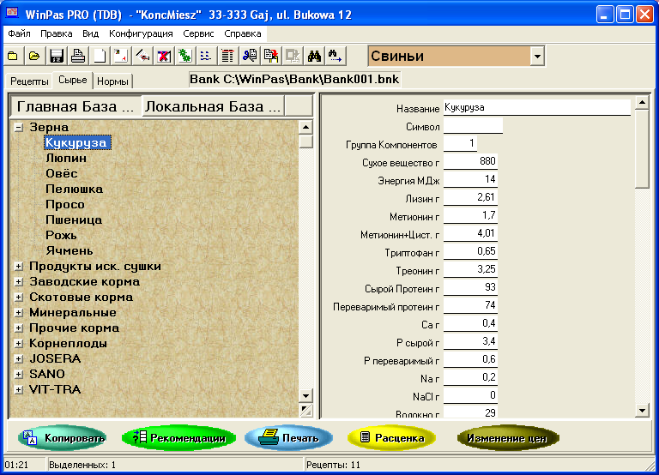

В правом окне данных находится подробная информация о текущем сырьевом компоненте – название, группа и символ сырья, а также его питательная ценность.
Изменение текущего кормового сырьевого компонента вызываем щелчком мыши на его названии в левом окне, причем в правом окне показываются подробные данные сырьевого компонента. Если данных более, чем размеры окна – левого или правого, с помощью ползунков, которые находятся в правой части окна можно прокручивать перечень вниз и вверх. После прокрутки перечня подробных данных (правое окно данных), изменение текущего сырья в левом окне данных не вызывает изменения данных в правом окне. Это позволяет легко и быстро актуализировать отдельные параметры сырьевых компонентов. Напр., если хотим актуализировать цены очередных сырьевых компонентов в базах данных, в правом окне следует прокрутить перечень данных таким образом, чтобы на экране все время было поле Цена, и в следующем, выделяя очередные сырьевые компоненты в левом перечне данных, можно вставлять данные в поле с ценой в правом диалоговом окне.
Двойным щелчком левой кнопки мыши на названии сырьевого компонента, вызывается дополнительное окно правки сырья, которое позволяет просмотреть и актуализировать данные.
Программа позволяет регистрировать данные, относящиеся к сырьевым компонентам в двух базах данных. Это следующие базы:
- Главная база – это основная база кормовых сырьевых компонентов, в которой содержится информация о многих сырьевых компонентах, разделенных на несколько десятков групп сырья. Вместе с программой пользователь получает примерную базу сырьевых компонентов, которая содержит несколько сот сырьевых компонентов для данного вида животных. Эти сырьевые компоненты являются примерной базой, которой пользователь может воспользоваться. Но следует помнить, что поставщик программы не гарантирует актуальности базы, и правильных значений питательной ценности кормовых сырьевых компонентов, в сравнении с компонентами, применяемыми пользователем. Пользователь может воспользоваться этими данными, но только на свой риск. Чтобы обеспечить полное соответствие данных с имеющимися пользователем кормами, пользователь должен сравнить полученные вместе с программой данные с питательной ценностью применяемых им сырьевых компонентов.
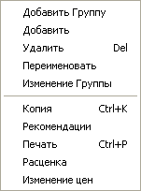
- Локальная база – это дополнительная база сырьевых кормовых компонентов, которой пользователь может воспользоваться любым образом. Чаще всего она применяется следующим образом: пользователь перебрасывает в локальную базу только те сырьевые компоненты. которые он применяет каждый день. Сырьевые компоненты можно перебросить из главной базы с помощью функции Копировать. В полученной таким образом локальной базе находится менее позиций, чем в главной базе, что облегчает выбор сырья для рецепта при обслуживании программы. Существует возможность выбора вида базы, которая будет стандартно открываться при составлении кормовых рецептов. Для этой цели надо использовать функцию Конфигурация – Общие – Запуск программы – База данных Сырья.
Во время обслуживания сырьевых компонентов можно воспользоваться многими функциями из меню Файл. Эти функции находятся также в контекстном меню, которое вызываем нажатием правой кнопки мыши. Некоторые из этих функций находятся на панели задач, под окнами данных. Это следующие функции:
- Добавить Группу – позволяет вставить новую группу сырьевых компонентов. После запуска этой функции показывается диалог с местом для введения названия новой группы. После ввода названия, следует нажать кнопку OK; кнопкой Отмена вызываем отмену этой функции. Вставленная группа появится в конце перечня групп сырьевых компонентов. Протаскивая название группы в другое место с помощью левой кнопки мыши, можно изменить очередь групп в перечне групп.
- Добавить – позволяет вставить новый сырьевой компонент в текущую группу сырьевых компонентов. После введения названия нового сырьевого компонента и утверждения клавишей OK он вставляется в главный перечень сырьевых компонентов в рамках текущей группы. После того, как вставим сырьевой компонент следует еще дополнить данные о его питательной ценности, цене и других свойствах. Эти данные можно актуализировать в правом окне. Когда вставляем значения питательной ценности в отдельные поля в окне данных, с помощью клавиши Enter или клавиши Tab можем перейти в следующее поле правки, а с помощью клавишей Shift + Enter и Shift + Tab можно вернуться в предыдущее поле.
- Удалить – вырезает из перечня сырья текущий сырьевой компонент, или всю группу сырьевых компонентов. Если курсор находится на названии группы сырья, то удалена будет вся группа вместе со всеми сырьевыми компонентами, которые находятся в этой группе; если курсор находится на названии сырьевого компонента, будет удален этот компонент. Перед удалением на экране программы появится вопрос, действительно ли хотим удалить сырьевой компонент или группу сырья.
- Переименовать – позволяет изменить название текущего сырья или текущей группы сырьевых компонентов
- Изменение Группы – позволяет перемещать сырье между группами. После запуска этой функции показывается диалог, в рамках которого следует выбрать название группы, в которую будет перемещен сырьевой компонент. После нажатия клавиши OK. будет выполнена операция перемещения сырьевого компонента в другую группу сырьевых компонентов.
- Изменение очереди показывания групп сырья – можно получить, перетаскивая группы сырья в другое место с помощью левой кнопки мыши.
- Копия - эта функция позволяет копировать информацию о текущем сырьевом компоненте в другие базы данных. После ее запуска показывается окно копирования сырьевого компонента. Чтобы его скопировать, в первую очередь, следует определить целевую базу. В случае копирования сырья из главной базы данных, целевой базой может быть, напр., локальная база, база норм или главная база сырья другого вида животных. В случае копирования сырья из локальной базы – целевой базой может быть главная база, база норм или локальная база другого вида животных. После определения целевой базы, дополнительно в поле Группы можно определить вид группы сырья (норм), в которую будет скопирован сырьевой компонент. После определения этих параметров следует нажать кнопку Добавить, тогда приготовленная операция будет вставлена в список задач для выполнения (список копий). Добавляя очередные операции, в список задач можно ввести более чем одно копирование, напр., копирование в локальную базу, копирование в базу норм, копирование в главную базу другого вида животных. Чтобы удалить операцию из списка задач (списка копий) следует установить курсор на вставленной ранее в список задач и нажать кнопку Удалить. Дополнительно в верхней части экрана в поле правки Имя Копии можно изменить название сырьевого компонента, которое увидим на копии. Чтобы скопировать данные, следует после определения списка копированных задач нажать кнопку Копировать.
Дополнительно при помощи кнопки Дубликат можем скопировать сырьевой компонент в рамках текущей базы данных. Если пользователь хочет скопировать сырье в рамках главной базы, тогда пользуется этой кнопкой. Это исключительно важно в ситуации, когда необходимым является введение нового сырьевого компонента, который имеет параметры похожие на параметры текущего сырьевого компонента в перечне. Например, после анализа в лаборатории существует возможность перерасчета питательной ценности для сырьевого компонента, одновременно пользователь не хочет удалять из базы данных уже существующий компонент. Тогда, воспользуюсь функцией Дубликат, получает идентичную копию сырьевого компонента в текущей базе, которую можно сравнить с полученными во время анализа результатами.
- Рекомендации – эта функция дает возможность ввести в базы данных рекомендации или ограничения применения сырьевых компонентов в кормовых рецептах. В кормлении животных часто необходимым является ограничение применения некоторых сырьевых компонентов для отдельных видов животных. Это может быть результатом присутствия т.н. «антипищевых факторов», которые вызывают нежелательный результат (понижение жизнеспособности, продуктивности). Для облегчения контроля над количеством применяемых сырьевых компонентов в кормовых рецептах, программа позволяет регистрировать рекомендации и ограничения применения сырьевых компонентов в кормовых рецептах. После вызова этой функции появляется окно рекомендаций и ограничений для сырьевого компонента. Верхняя часть служит для просмотра и актуализации перечня рекомендаций и ограничений для текущего сырьевого компонента в концкормах, концентратах, суперконцентратах, а также премиксах. Нижняя часть позволяет регистрировать такой же перечень для норм кормовых рационов. Ограничения, применяемые чаще, чем другие, относятся к концкормам, концентратам и суперконцентратам (верхняя часть окна). Если для текущего сырьевого компонента введены уже ограничения или рекомендации, тогда в верхнем окне появится перечень норм, для которых были введены рекомендации с указанием значения минимального, максимального или оптимального. Отдельные обозначения обозначают:
Минимум- минимальное рекомендуемое значение для сырья в рецепте,
Максимум - максимальное рекомендуемое значение для сырья в рецепте,
Оптимум – постоянное значение для сырья в рецепте

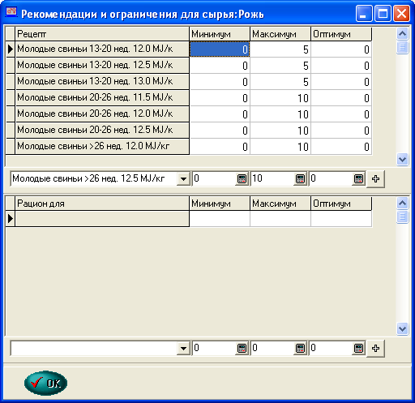
Чтобы вставить новую позицию в перечень рекомендаций – под окном со списком ранее введенных рекомендаций и ограничений находится строка правки, в состав которой входит несколько полей правки. В левом поле правки следует выбрать название нормы, для которой будет введено ограничение. В очередных полях правки следует ввести значения минимум, максимум и оптимум. Не все параметры должны быть разные, чем нуль. Чаще всего вводится значение максимум. Значение оптимум следует ввести только для тех компонентов, которые применяются в постоянном количестве. Новую рекомендацию вставляем в перечень нажатием кнопки „+", которая находится с правой стороны строки правки. Идентично обслуживается нижняя часть окна рекомендаций и ограничений, которая дает возможность вводить рекомендации для кормовых рационов. После просмотра или актуализации перечней актуализации для комбикормов и кормовых рационов, функцию завершаем нажатием кнопки OK.
- Печать – с помощью этой функции выводится на печать информация из базы сырьевых компонентов. После вызова этой функции появляется окно печати сырья, тогда можно распечатать карты сырьевого компонента, всю базу данных сырья или ее часть.
Печать Карты Сырья на напечатание полной информации о текущем сырьевом компоненте, с указанием названия сырьевого компонента и содержания отдельных питательных веществ в 1 кг свежего вещества сырья и в 1 кг сухого вещества сырья.
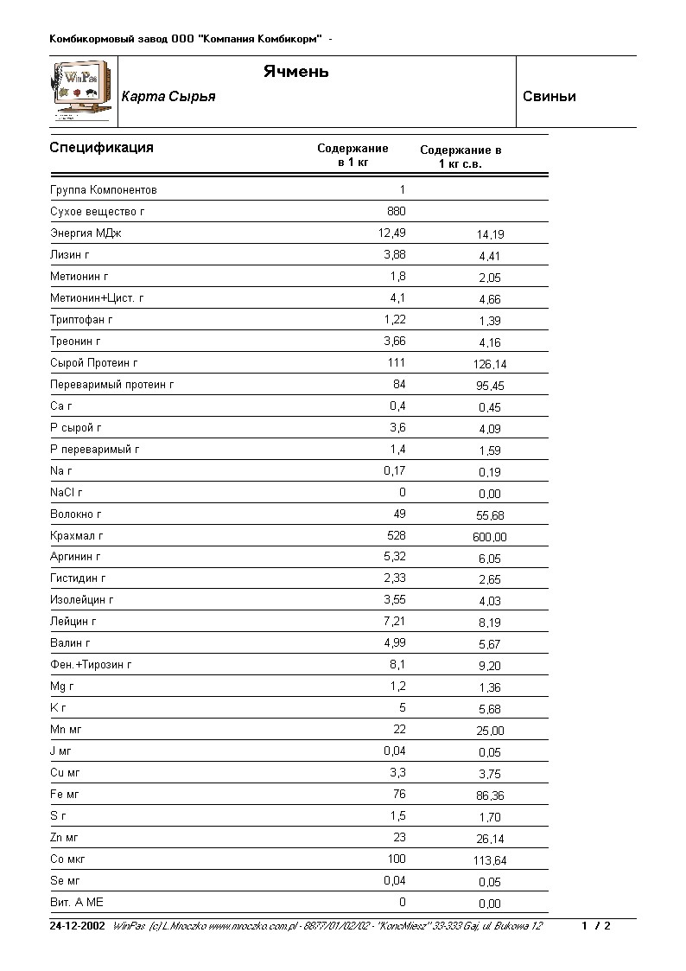
Печать Базы кормового сырья – эта функция дает возможность напечатать любую часть базы сырьевых компонентов. Чтобы активизировать ее, следует определить перечень питательных веществ для распечатки. Одновременно на распечатке может находиться до 12 питательных веществ. Чтобы определить перечень веществ для вывода на печать, следует, посредством кнопки Перечень Компонентов выбрать перечень компонентов для печати. С левой стороны окна находятся все предлагаемые для выбора компоненты, с правой стороны находятся компоненты, выбранные для вывода на печать. Компонент выбираем двойным щелчком мыши на названии компонента или воспользуюсь ползунками между перечнями. После выбора перечня компонентов, пользователь может перейти к печати базы (печатаются все сырьевые компоненты из базы данных) или дополнительно определить ограничения для печатаной базы данных. Благодаря ограничениям, пользователь может выбрать из всей базы данных сырьевых компонентов, только те позиции, которые соответствуют определенным пользователем критериям ограничений. Введение ограничений печати получается нажатием кнопки Ограничения.
Перед распечаткой отчетов можно их еще форматировать. Для этой цели служит кнопка .

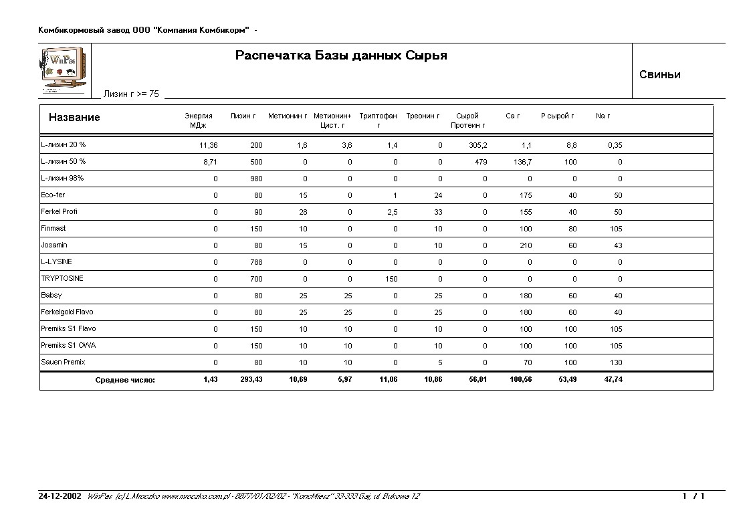
- Расценка - функция Расценка позволяет автоматизировать перерасчет питательной ценности сырьевых компонентов. Многие питательные вещества в сырьевых компонентах: метаболическая энергия, энергия нетто, сырой протеин, безазотистые экстрактивные и др. рассчитываются с применением определенных формул. Программа дает возможность автоматизировать этот процесс с помощью редактора формул, который позволяет определять формулы для любых питательных веществ. Для некоторых видов животных, в программу уже предварительно введены формулы, напр. формула метаболической энергии для свиньей и птицы. После запуска этой функции появляется окно расценки сырья, в состав которого входят две части, которые находятся на двух вкладках внизу окна.
Рассчитываемые компоненты – содержат таблицу расценки компонентов, для которых разработаны формулы, напр., Метаболическая энергия. В столбце Содержание в сырьевом компоненте указано актуальное содержание компонента в базе сырьевых компонентов, столбец Рассчитанное значение содержит значение компонента, рассчитанное с помощью формулы, определенной в программе. Эти значения могут быть разные. В столбце Вид указывается информация, является ли формула компонента глобальной (G) или локальной (L). Глобальная формула относится к способу расчета питательного вещества для всех сырьевых компонентов в базе данных, это общая формула применяемая для каждого сырьевого компонента, независимо от его вида, группы сырьевых компонентов и др. Локальная формула относится к расчету значения сырьевого компонента только для текущего компонента. Говоря по-другому, для каждого сырьевого компонента можно создать другую локальную формулу. Глобальная формула может относиться ко всей базе данных. В последнем столбце таблицы находится Имя поля, т.е. имя с которым компонент появляется в базе данных.

В зависимости от потребностей, с помощью кнопок, которые находятся с правой стороны окна, пользователь может пересчитать актуализацию ценности питательных веществ:
Сохранить текущий компонент – актуализирует питательную ценность выделенного компонента для текущего вида сырья в базе сырья. Перед нажатием этой кнопки следует установить курсор на компоненте, который будет актуализирован.
Сохранить все компоненты – актуализирует питательную ценность всех компонентов, которые находятся в таблице расценки для текущего вида сырья в базе данных.
Пересчитать компонент для всего сырья – актуализирует питательную ценность выделенного компонента для всех видов сырья в базе данных. Перед нажатием этой кнопки следует установить курсор на компоненте, который будет актуализирован. Перед запуском этой функции надо проверить, введены ли для всех видов сырья актуальные данные для компонентов, которые применяются в формулах.
Перечень Компонентов – содержит перечень питательных веществ, для которых определены формулы вместе с редактором формул. После вызова, в верхней части окна появляется перечень компонентов, для которых определены глобальные и локальные формулы. Глобальная формула, это формула, которой воспользуемся для всех видов сырья в базе данных, а локальная формула это формула, которой воспользуемся для текущего сырья. Для более удобного определения локальных формул сырьевых компонентов, рядом с перечнем локальных формул находятся кнопки, которые позволяют копировать локальную формулу. Это следующие кнопки:
Копия – показывает перечень всего сырья в базе данных, с возможностью выделения тех компонентов, для которых формула будет копирована (можно воспользоваться дополнительными кнопками: + выделяет все сырьевые компоненты, - удаляет все выделения).
Копировать - копирует локальную формулу для выделенного вида сырья.

С помощью кнопки Удалить можно удалить формулу (глобальную или локальную) из перечня формул.
В нижней части окна находится редактор формул. Это специальный инструмент, который позволяет ввести формулы, с помощью которых рассчитывается питательная ценность кормовых сырьевых компонентов.

Введение новой формулы
Для введения новой формулы, следует определить два поля правки:
Компонент – здесь надо ввести имя поля для компонента, который будет определяться. Это действие выполняем, устанавливая курсор на названии компонента в перечне компонентов, который находится с левой стороны окна и нажимая кнопку со стрелкой, которая находится с левой стороны поля Компонент.
Формула – здесь следует вставить формулу для расчета питательной ценности компонента. При введении формулы следует пользоваться следующими правилами:
- скобки применяются в соответствии с математическим порядком действий,
- обязывает математический порядок действий: умножение (*) и деление (/), потом сложение (+) и вычитание (-).
- в формуле можно применять числовые значения или имя полей из базы данных. При введении десятичных дробей, применяем точку. Запятая автоматически заменяется точкой. Это связано с требованиями баз данных. Для более удобного введения наименований полей, можно воспользоваться функцией добавки полей из перечня – для этой цели надо установить курсор на названии компонента из перечня компонентов, который находится с левой стороны окна и нажать кнопку со стрелкой, которая находится с левой стороны поля правки Формула.
- условная инструкция IF – позволяет применить разные варианты расчета формулы. Строение этой функции следующее: IF(условие, выражение если условие выполнено, выражение если условие не выполнено). Напр., выражение IF(SM>600, лизин*0.23, лизин*0.20) выполняется таким образом, что если сухое вещество (SM) более чем 600, тогда выполняется выражение лизин *0.23, в противном случае выполняется выражение лизин *0.20.

Как представлено выше, применяемые формулы имеют как простую, так и более сложную форму.
Перед введением новой формулы в перечень формул, ее следует протестировать. После нажатия кнопки Проверка программа проверяет правильность введенной формулы. Если она построена правильно, то с правой стороны имени поля компонента показывается, рассчитанное по введенной формуле содержание компонента в текущем сырье. Если формула построена неправильно, показывается сообщение: Формула неправильна. Тогда следует проверить содержимое формулы, обращая особое внимание на имена полей (они должны соответствовать именам полей в базе данных – размер шрифта любой), надо также помнить, о правильном применении коробок – количество открытых и закрытых скобок должно быть идентично. Формулу надо корректировать, пока не получим положительный результат тестирования. После получения правильной формулы активизируются две кнопки:
Сохранить в Глобальные и Сохранить в Локальные. Позволяют ввести новую формулу в перечень глобальных или локальных формул.

С левой стороны редактора формул находится перечень питательных веществ вместе с наименованиями полей. Они показываются в виду Имя поля + Название компонента, напр., Bsur=Сырой протеин г. Этот перечень применяется для подготовки новых формул. В начале данные сортируются по очереди выступления в базе данных. С помощью кнопки '...' можно изменить порядок сортирования на порядок по алфавиту.
- Изменение цен – показывает окно изменения цен сырья. В верхней части окна находится перечень сырьевых компонентов для текущей группы сырья. Вместе с перечнем актуальных цен. Пользователь может изменить цены, введением новых значений в столбце Цена. Изменить цену сырья можно также в окне Сырье, можно также для этой цели воспользоваться параметром Автоматическая актуализация цен в базе данных сырья.. В нижней части окна находится перечень изменений цен для текущего сырья. Рядом с каждой ценой показывается дата ее изменения. Стандартно показываются все изменения цен. Существует возможность ограничить перечень показываемых изменений, указывая дату, с которой изменения цен будут показаны. Для этой цели надо установить флажок Показать цены от: и вписать соответствующее число. Перечень изменений печатаем при помощи кнопки История изменений. На распечатке, кроме даты изменения, а также цены за 1 кг, указывается информация о количестве дней между изменениями цен, о разнице цен и нарастающей средней цене. Изменения цен сырья можно также увидеть на Диаграмме.
- Автоматическое изменение концентрации компонентов. Если во время корректировки данных сырья будет изменено значение поля Сухое вещество или Энергия программа предлагает автоматически пересчитать значения всех питательных веществ.

Нормы

Вкладка Нормы служит для введения и просмотра данных, относящихся к потребности отдельных групп животных (кормовых норм) в рамках текущего вида животных. Кормовая норма содержит информацию об уровне питательных веществ, которые должны входить в состав разрабатываемых кормовых рецептов. Типовые питательные вещества, для которых определяются нормы это: энергия (нетто или метаболическая), сырой или переваримый протеин, экзогенные аминокислоты, основные минералы и др. Программа WinPas предлагает Пользователю возможность регистрации любых кормовых норм для животных. Перечень компонентов, для которых регистрируются кормовые нормы, определяется при помощи функции Конфигурация – Перечень Компонентов.

Зависимо от того, которую версию программы Вы купили, в ней находятся таблицы питательной ценности кормов, а также кормовые нормы для выбранных видов животных.

Следует помнить, что все, поставленные вместе с программой данные, это примерные данные. Производитель программы не несет ответственность в случае применения поставленных вместе с программой данных.

После нажатия на вкладку Нормы появляются два окна данных. В левом окне находится перечень норм в форме дерева. Первый уровень дерева данных это группы норм. Для норм комбикормов имеются следующие группы: Комбикорма, Концентраты, Премиксы и др., для кормовых рационов группа норм это, по принципу, категории животных, напр., Подсвинки, Откормочные свиньи, и др. Рядом с названием группы находится значок "+". После двойного щелчка левой кнопкой мыши на этом значке, развернется данная группа и тогда под названием группы появляется подробный перечень норм для данной группы норм.

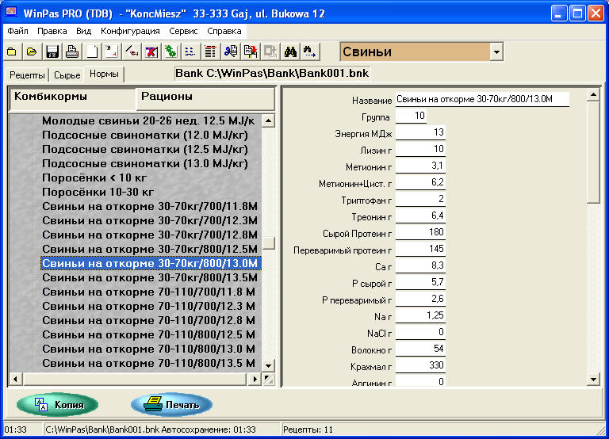

В правом окне данных находится детальная информация о текущей норме – название нормы, а также рекомендуемые уровни питательных веществ.
Изменение текущей нормы происходит щелчком мыши на ее названии в левом диалоговом окне, причем в правом окне показываются детальные данные. Если данных много, и они не все видны в правом или левом окне, тогда пользуясь ползунками на полосе прокрутки в правой части окна, можно просмотреть перечень. После просмотра перечня детальных данных (правое окно данных) изменение текущей нормы в левом окне данных не вызовет изменения данных, показываемых в правом окне. Это позволяет удобно и легко актуализировать отдельные параметры нормы.
Двойным щелчком левой клавиши мыши на названии нормы открываем дополнительное окно правки, которое позволяет просматривать и актуализировать данные.
Для некоторых видов животных (например, свиньи, скот) программа регистрирует отдельные нормы для подготовки концкормов и кормовых рационов.
Выбор базы для просмотра или актуализации происходит путем нажатия соответствующей кнопки в верхней части левого окна данных.
Во время обслуживания баз норм можно пользоваться многими функциями, которые находятся в меню Файл. Эти функции находятся также в контекстном меню, которое открывается после нажатия правой кнопки мыши. Кроме того, некоторые функции находятся на нижней панели под окнами данных. Это следующие функции:
- Добавить группу – позволяет добавить новую группу норм. После запуска этой функции появляется диалоговое окно с местом на введение названия новой группы. После введения названия следует нажать кнопку OK; кнопку Отмена нажимаем, когда хотим выйти из этой функции. Вставленная группа появится в конце перечня групп норм. Можно заменить группы местами в перечне групп, перетаскивая название группы в другое место при помощи левой клавиши мыши.
- Добавить - позволяет вставить новую норму в текущую группу норм. После введения названия новой группы и нажатия кнопки OK она вставляется в перечень норм в рамках текущей группы. После того как вставим норму, следует еще добавить данные, которые относятся к диапазонам уровней нормы для отдельных питательных веществ. Эти данные можно актуализировать в правом окне. Когда вставляем значения в отдельные поля в окне данных при помощи клавиши Enter или клавиши Tab можем перейти в следующее поле, а при помощи клавишей Shift + Enter , а также Shift + Tab можно перейти в предыдущее поле.
- Удалить – позволяет удалить из перечня текущую норму или группу норм. Если указатель мыши находится на названии группы норм – удалена будет группа вместе со всеми нормами, которые принадлежат к этой группе. Если указатель мыши находится на названии нормы – удалена будет эта норма. Перед удалением, программа спрашивает, действительно мы хотим удалить данные.
- Переименовать – позволяет изменить название текущей нормы или текущей группы норм.
- Изменение группы – позволяет перемещать норму между группами. После запуска этой функции, показывается диалоговое окно, в рамках которого следует выбрать название группы, в которую будем переносить норму. После нажатия клавиши OK норма будет вставлена в другую группу.
- Замена мест для групп норм - места групп норм можно заменить, перетаскивая группу норм в другое место при помощи левой клавиши мыши.
- Копия - эта функция позволяет копировать текущую норму в другие базы данных. После вызова этой функции показывается окно копирования данных. Перед копированием следует определить целевую базу данных. Целевой базой данных может быть, например, база данных сырья (главная или локальная) или база данных норм для другого вида животных. После определения целевой базы данных, дополнительно в поле Группы можно определить вид группы сырья (норм) в которую будем копировать норму. После определения этих параметров следует нажать кнопку Добавить. Тогда задача будет вставлена в перечень задач (перечень копий). В перечень задач можно вставить более, чем одно копирование, добавляя очередные операции, напр., копирование в локальную базу данных, копирование в главную азу данных, копирование в Базу норм другого вида животных. Чтобы удалить операцию из перечня задач (из перечня копий), следует установить указатель мыши на вставленной ранее в перечень задаче и нажать кнопку Удалить. Дополнительно в верхней части экрана, в поле правки Название копии можно изменить называние нормы, которая появится в копии. Чтобы копировать данные, следует после определения перечня копированных задач нажать кнопку Копировать.
Дополнительно, при помощи кнопки Дубликат можем создать копию нормы в рамках текущей базы данных. Эту функцию можем применить, если хотим ввести новую норму, которая имеет почти такие же параметры.
- Печать – при помощи этой функции можем вывести на печать информацию из базы норм. После вызова этой функции появляется окно печати, в рамках которого можно вывести на печать карту нормы, полную базу норм или ее часть.
Печать Карты нормы – позволяет вывести на печать полную информацию о текущей норме, с указанием названия нормы и содержания отдельных питательных веществ.
Печать Базы норм – эта функция дает возможность вывести на печать любую часть базы норм. Чтобы привести ее в действие следует определить перечень питательных веществ для вывода на печать. Одновременно на листе может находиться до 12 питательных веществ. Чтобы определить перечень веществ для вывода на печать. нажатием кнопки Перечень веществ переходим на список веществ для распечатки. С левой стороны окна находятся все предлагаемые свойства, среди которых можем выбирать, с правой стороны показываются вещества, выделенные для вывода на печать. Можем выбрать вещество двойным щелчком на названии вещества, или используя ползунки между перечнями, которые находятся между окнами правки. После выбора перечня веществ, пользователь может перейти к следующему действию – печати базы данных (на печать будут выведены все нормы из базы данных), или дополнительно указать ограничения для печатаемой базы данных. Применяя функцию ограничения, пользователь может выбрать из полной базы данных только те позиции, которые соответствуют им определенным критериям ограничений. Введение опции Ограничения наступает после нажатия кнопки Ограничения.
Перед выводом отчетов на печать можно еще отформатировать лист нажатием кнопки .
- Автоматическое изменение концентрации компонентов. Если во время корректировки данных изменится значение поля Сухое вещество или Энергия, программа предлагает автоматический перерасчет содержания всех питательных веществ.

Форматирование отчетов

Позволяет изменить Пользователю настройку отчета. Пользователь может по своему усмотрению переработать макеты большинства отчетов, которые приготовляет программа.
Способ обслуживания окна Форматирование отчета:
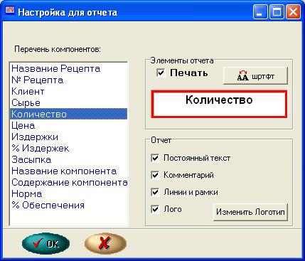
- В левом верхнем углу окна находится перечень элементов отчета, для которых можно изменить установку,
- В рамке Элемент отчета показывается название элемента отчета с применением такого шрифта, какой будет на распечатке. При элементах, для которых не была введена настройка, появится текст: Нет настройки, это обозначает, что во время конструирования отчет можно самостоятельно выбрать настройку. Нажатием кнопки Шрифт можно выбрать шрифт для текущего элемента отчета, нажатием кнопки Печать можно вывести или отменить вывод на печать элемента отчета.
- В рамке Отчет можно также выбрать дополнительные параметры распечатки отчета (есть отчеты, для которых не все параметры доступны), такие как:
- Постоянный текст– если флажок сброшен, он не выводится на печать
- комментарий – если флажок сброшен, он также не выводится на печать
- линии и рамки – если не хотите чтобы сетка выводилась на печать, сбросьте этот флажок
- лого – если здесь установим флажок, в левом верхнем углу листа появится логотип фирмы.

Чтобы утвердить эти изменения следует нажать кнопку OK, если не утверждаем изменений, тогда следует нажать кнопку Отмена.

Ограничения

Диалоговое окно Ограничения служит для установки ограничений (фильтра) для выбранной базы данных. При помощи перечня ограничений, пользователь определяет, какая часть базы применяется для анализа или распечатки.

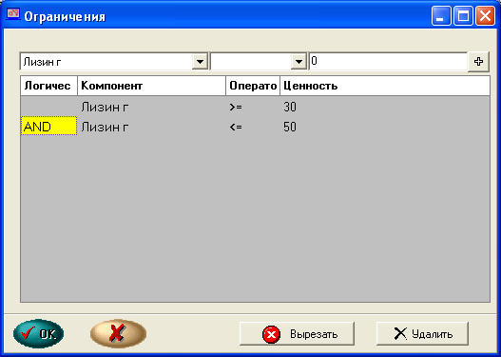
Ограничением является математическая операция, применяемая при селекции данных из базы. В анализе или отчете будут применяться только данные, соответствующие определенному пользователем перечню ограничений.
Введение ограничений происходит следующим образом: в верхней части диалога ограничений находится строка правки ограничений, которая состоит из трех полей:
В левом поле выбираем компонент, к которому относятся ограничения, напр., лизин.
В среднем поле правки следует выбрать математическую операцию, которую применим к компоненту (напр., =, >=, <=, >, <).
В правом поле правки следует занести значение, связанное с ограничением, напр., 30.
После выбора всех трех полей правки, ограничения вводим нажатием кнопки „+" которая находится с правой стороны строки правки.
В результате введения ограничения, отправляем в базу данных сообщение о том, что какие данные будут выбраны, напр., лизин >= 30.
Введение очередных ограничений для базы данных сырья происходит таким же образом. Если вводим большее количество ограничений, то каждая пара ограничений связана по умолчанию логическим оператором AND (и). Например, если введем ограничение лизин >= 30 AND лизин <= 50, то не будут учтены значения лизина в диапазоне 30-50. Но мы можем также воспользоваться логическим оператором OR (или). В таком случае достаточно выполнить одно условие, чтобы оно было учтено. Например, для условия Лизин > 30 OR Лизин <20 будут учтены все значения за исключением диапазона 20-30. Надо помнить, что напр., введение ограничения лизин >= AND лизин <= 20 то не будет выбрано никакое сырье для вывода на печать, так как невозможным является выполнение обоих ограничений.
После определения перечня ограничений, закрываем эту функцию нажатием кнопки OK. Можно отступить от выбора, нажатием кнопки Отмена. Дополнительно при помощи кнопки Обновить можно удалить весь составленный ранее перечень ограничений, а нажимая кнопку Удалить удаляем текущее ограничение.

